## **Руководство пользователя**

Веб-сервер не имеет графического интерфейса, поэтому пользоваться им напрямую невозможно. Однако мобильное приложение и админ-панель не будут без него работать. Так что даже несмотря на то, что мы не видим работу сервера, он должен быть запущен в обязательном порядке.

Админ-панель представляет из себя инструмент для работников учебных заведений, ответственных за составление расписания. В ней они могут редактировать, добавлять, удалять преподавателей, предметы, группы и наконец составлять расписания, а пользователями с правами администратора могут удалять, добавлять, изменять права других пользователей.

При запуске админ-панели после установки сервера пользователя будет встречать окно авторизации.

В нем пользователь должен ввести свои логин и пароль. Сам пользователь зарегистрироваться не может, иначе любой мог бы просматривать и редактировать расписание. Пользователя может зарегистрировать только администратор.

Если админ панель запускается в первый раз и никаких пользователей еще не было создано, следует авторизоваться под единственным доступным аккаунтом login: admin, password: admin. Этот аккаунт обладает правами администратора, это значит, что у него есть возможность создавать, редактировать и удалять пользователей. Сразу после авторизации, следует изменить свой пароль, чтобы никто не авторизовался, используя эти логин и пароль. Окно авторизации представлено на рисунке 1.

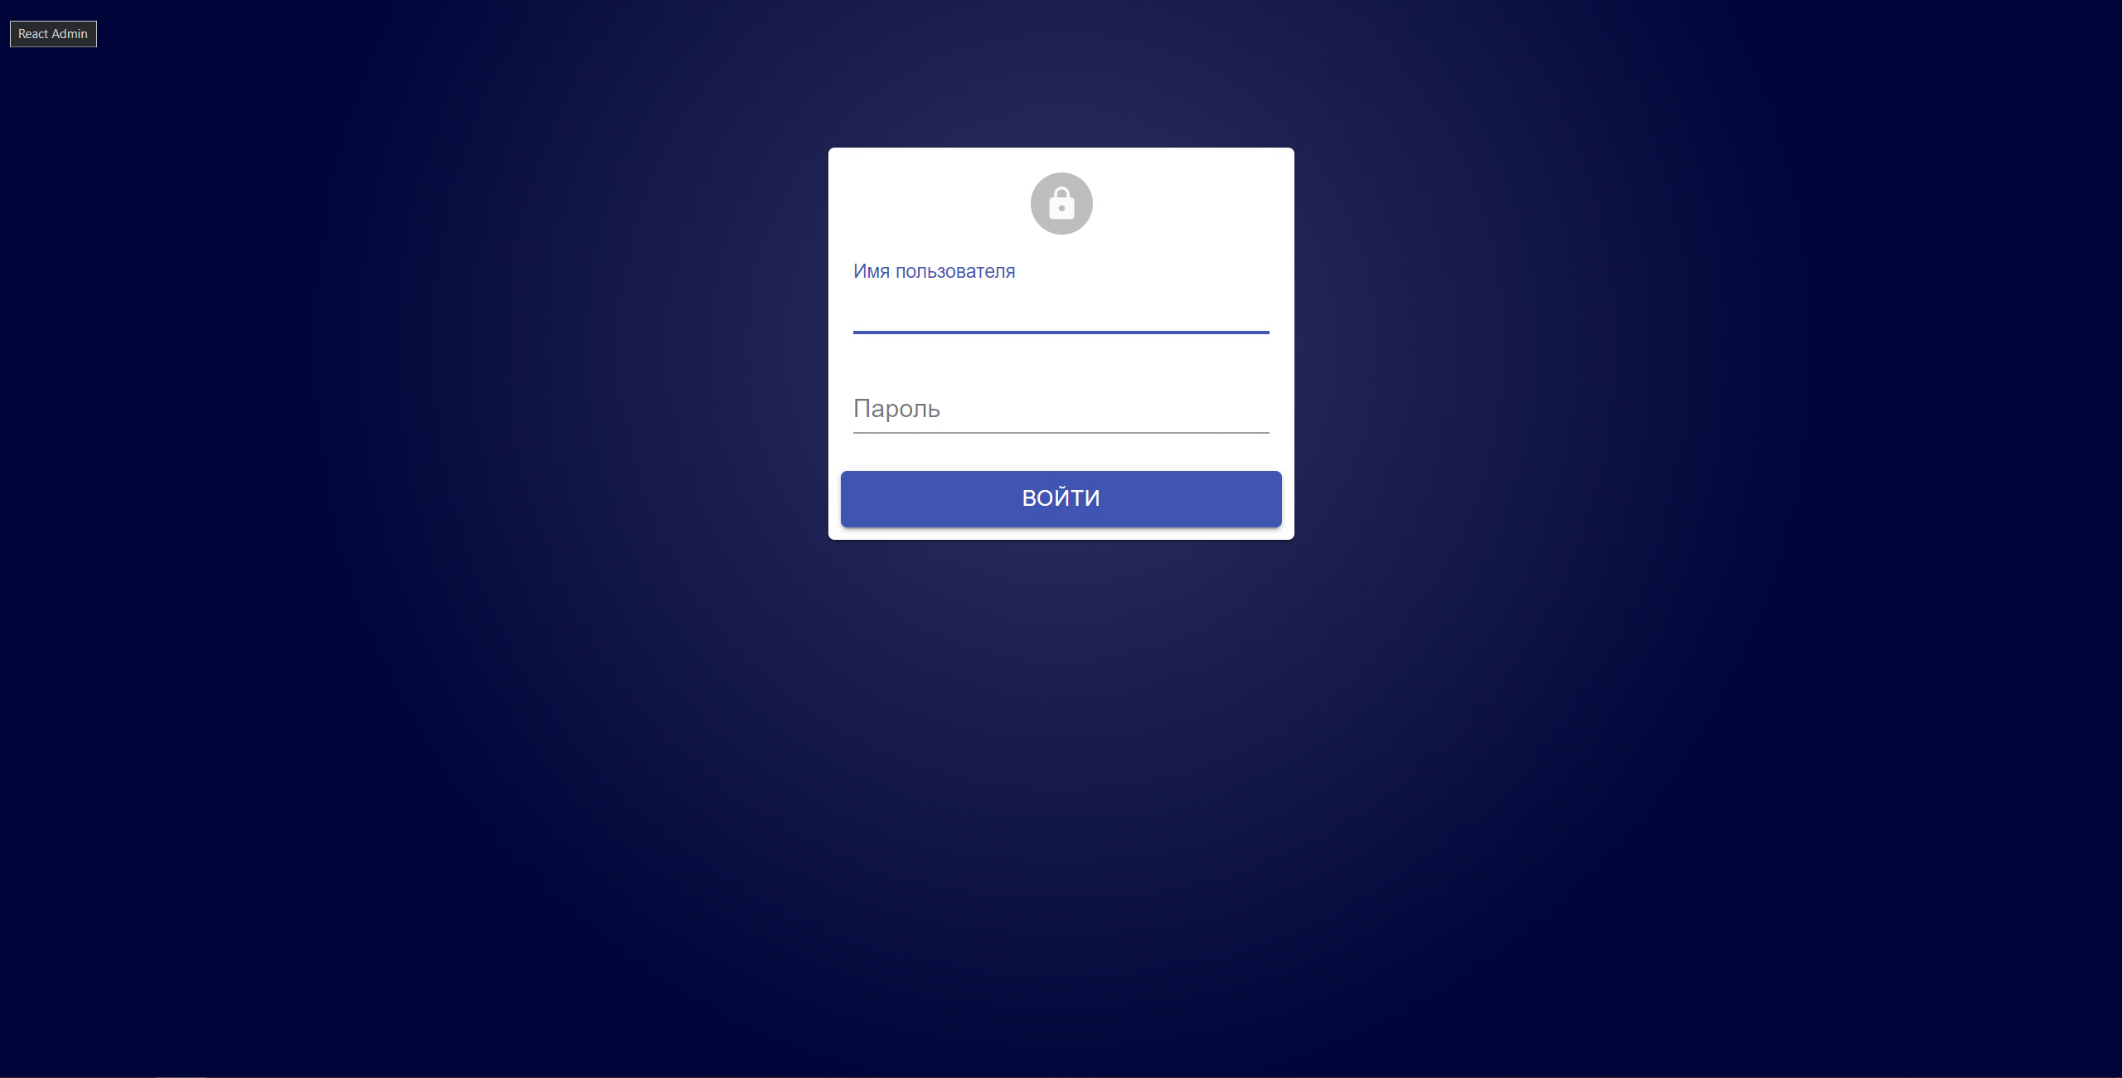

Рисунок 1 – Окно авторизации

В случае, если был введен неверный пароль, появится уведомление с соответствующей ошибкой. Окно с сообщением об ошибке представлено на рисунке 2.

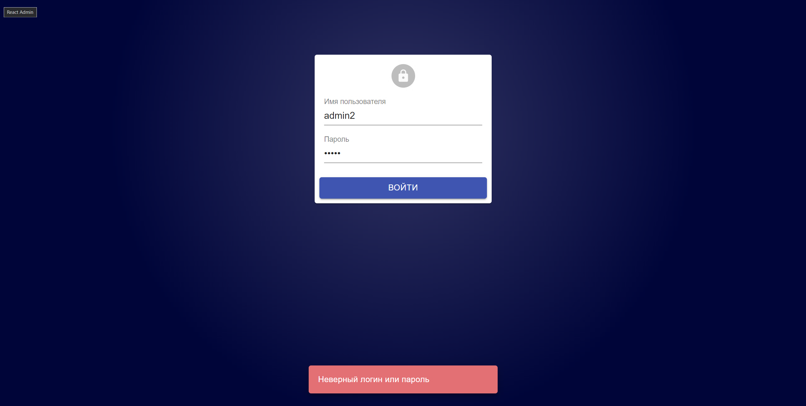

Рисунок 2 – Окно авторизации с сообщением об неверном логином или паролем

Для изменения пароля авторизованному пользователю, необходимо нажать на иконку пользователя в правом верхнем углу. Тогда появится контекстное меню, в котором следует выбрать пункт «Изменить пароль». Так же в этом контекстном меню можно просмотреть логин, под которым авторизирован пользователь. Контекстное меню изображено на рисунке 3.

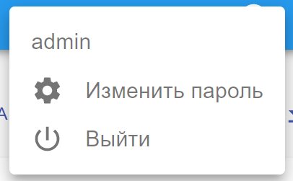

Рисунок 3 – Контекстное меню пользователя

После нажатия на эту кнопку, пользователь попадет на страницу изменения пароля. Форма изменения пароля представлена на рисунке 4.

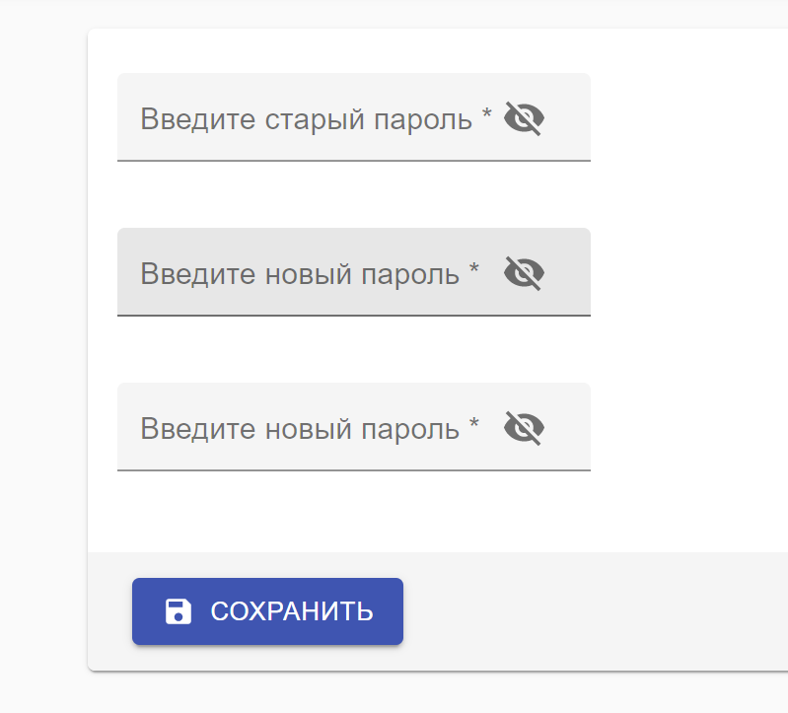

Рисунок 4 – Форма изменения пароля.

В форме необходимо указать текущий пароль, а также дважды ввести свой новый пароль. Это необходимо для отсутствия опечаток. После нажатия на кнопку «Сохранить», пароль будет изменен. Необходимость в повторной авторизации после изменения пароля отсутствует.

Если у пользователя есть права администратора, он увидит следующее меню, представленное на рисунке 5.

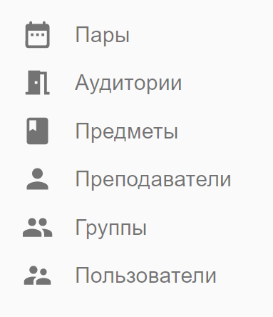

Рисунок 5 – Меню администратора.

Стоит обратить внимание на пункт «Пользователи». Он доступен только пользователям с правами администратора. Об этом пункте сейчас и пойдет речь.

Если до этого в систему не было добавлено пользователей, то на странице пользователей будет только один стандартный пользователь, представленный на рисунке 6.

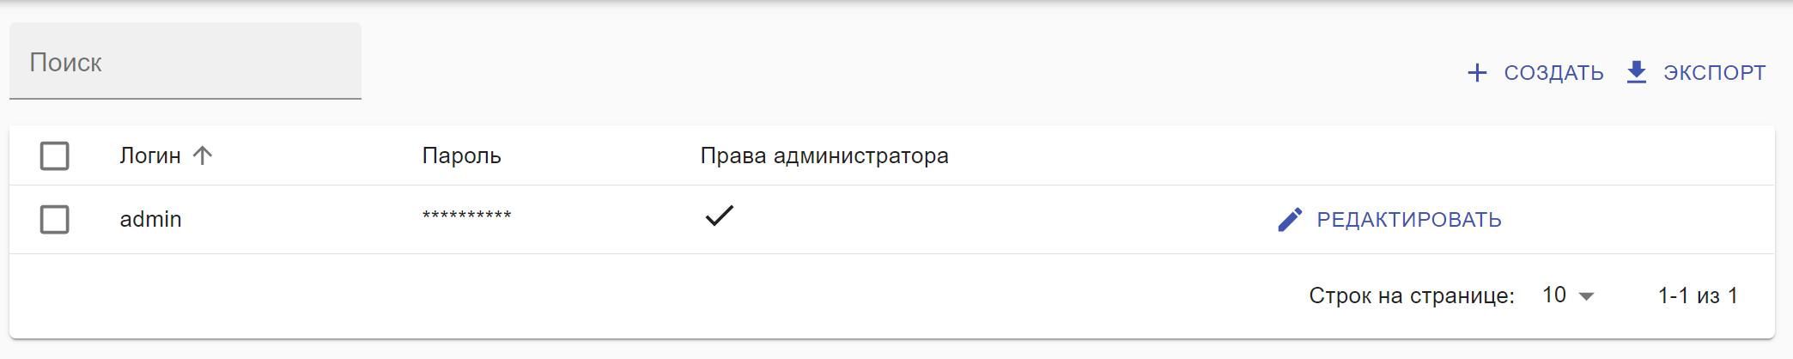

Рисунок 6 – Страница пользователей с одним стандартным пользователем

В случае, если надо выдать доступ к расписанию коллеге, не нужно давать ему логин и пароль своего аккаунта, необходимо создать для него пользователя. Для этого необходимо нажать на кнопку «Создать» в правом верхнем углу.

Перед нами появится страница создания пользователя. На этой странице находится 3 поля – логин, пароль и переключатель прав администратора. Логин может быть любым, хоть именем фамилией и отчеством, написанным через пробел, хоть просто набором английских букв. В поле пароль следует прописать временный пароль для пользователя. После авторизации, человек, для которого мы создаем пользователя, сам изменит пароль на удобный для него. Выдавать пользователю права администратора или нет, решает создающий пользователя. По стандарту он выключен и лучше без доверия к человеку не выдавать ему права администратора. Форма создания пользователя изображена на рисунке 7.

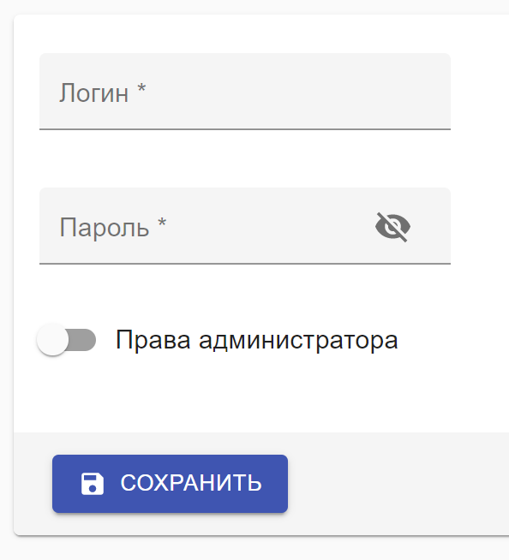

Рисунок 7 – Форма создания пользователя

После создания пользователя, он отобразится в списке всех пользователей.

В случае, если пользователь забыл пароль, администратор может его сбросить. Для этого администратору необходимо нажать на кнопку «Редактировать» напротив пользователя, чей пароль необходимо изменить.

Так, администратор попадет на страницу редактирования пользователя. Страница редактирования пользователя представлена на рисунке 8.

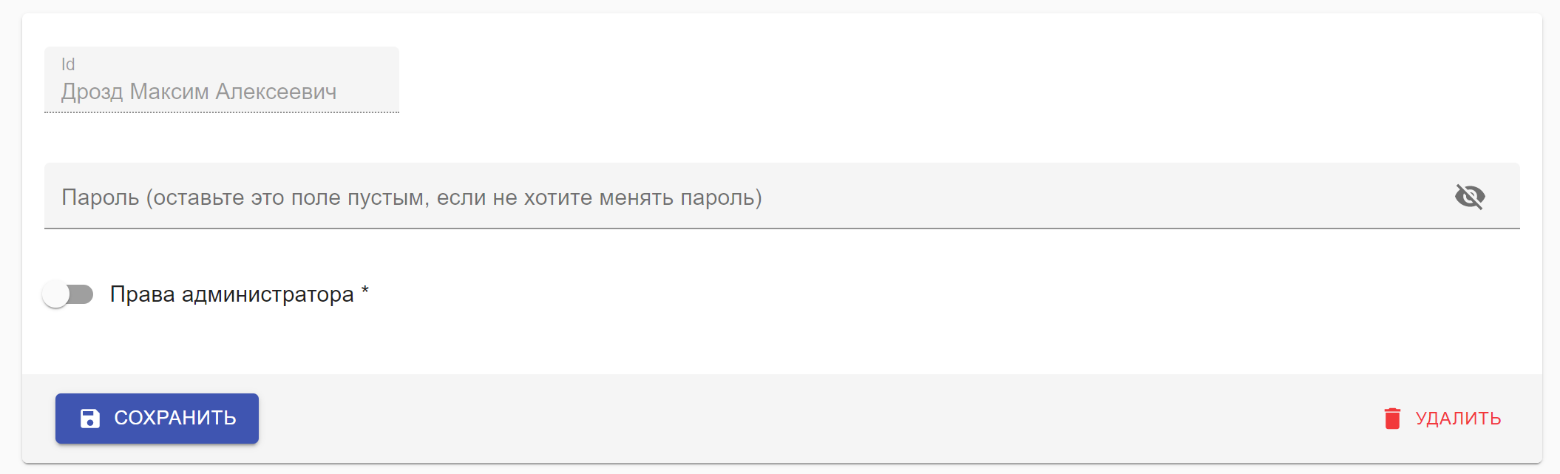

Рисунок 8 – Форма редактирования пользователя.

Для сброса пароля, необходимо ввести новый временный пароль в поле «Пароль», который пользователь потом заменит на свой. Так же на этом экране можно выдавать и забирать права администратора, а также можно удалить пользователя.

Стоит отметить, что невозможно изменить собственный пароль через это меню, нельзя забрать у себя права администратора, а также невозможно удалить свой собственный аккаунт.

Переходим к вещам, которые доступны всем пользователям, а не только администратору.

Если сервер был запущен в первый раз, то после авторизации, пользователя будет встречать сообщение о том, что расписания нет. Так как это только что установленный сервер, его там быть и не должно.

Однако перед тем, чтобы создать расписание сначала необходимо добавить преподавателей, группы, предметы и аудитории.

Без преподавателей, групп, предметов и аудиторий расписание составить просто невозможно, так как расписание состоит из всех этих компонентов в обязательном порядке.

Для начала заполнения всех необходимых данных, необходимо выбрать тип данных, которые мы хотим заполнить. Начнем с групп. Окно с пустым списком групп представлено на рисунке 9.

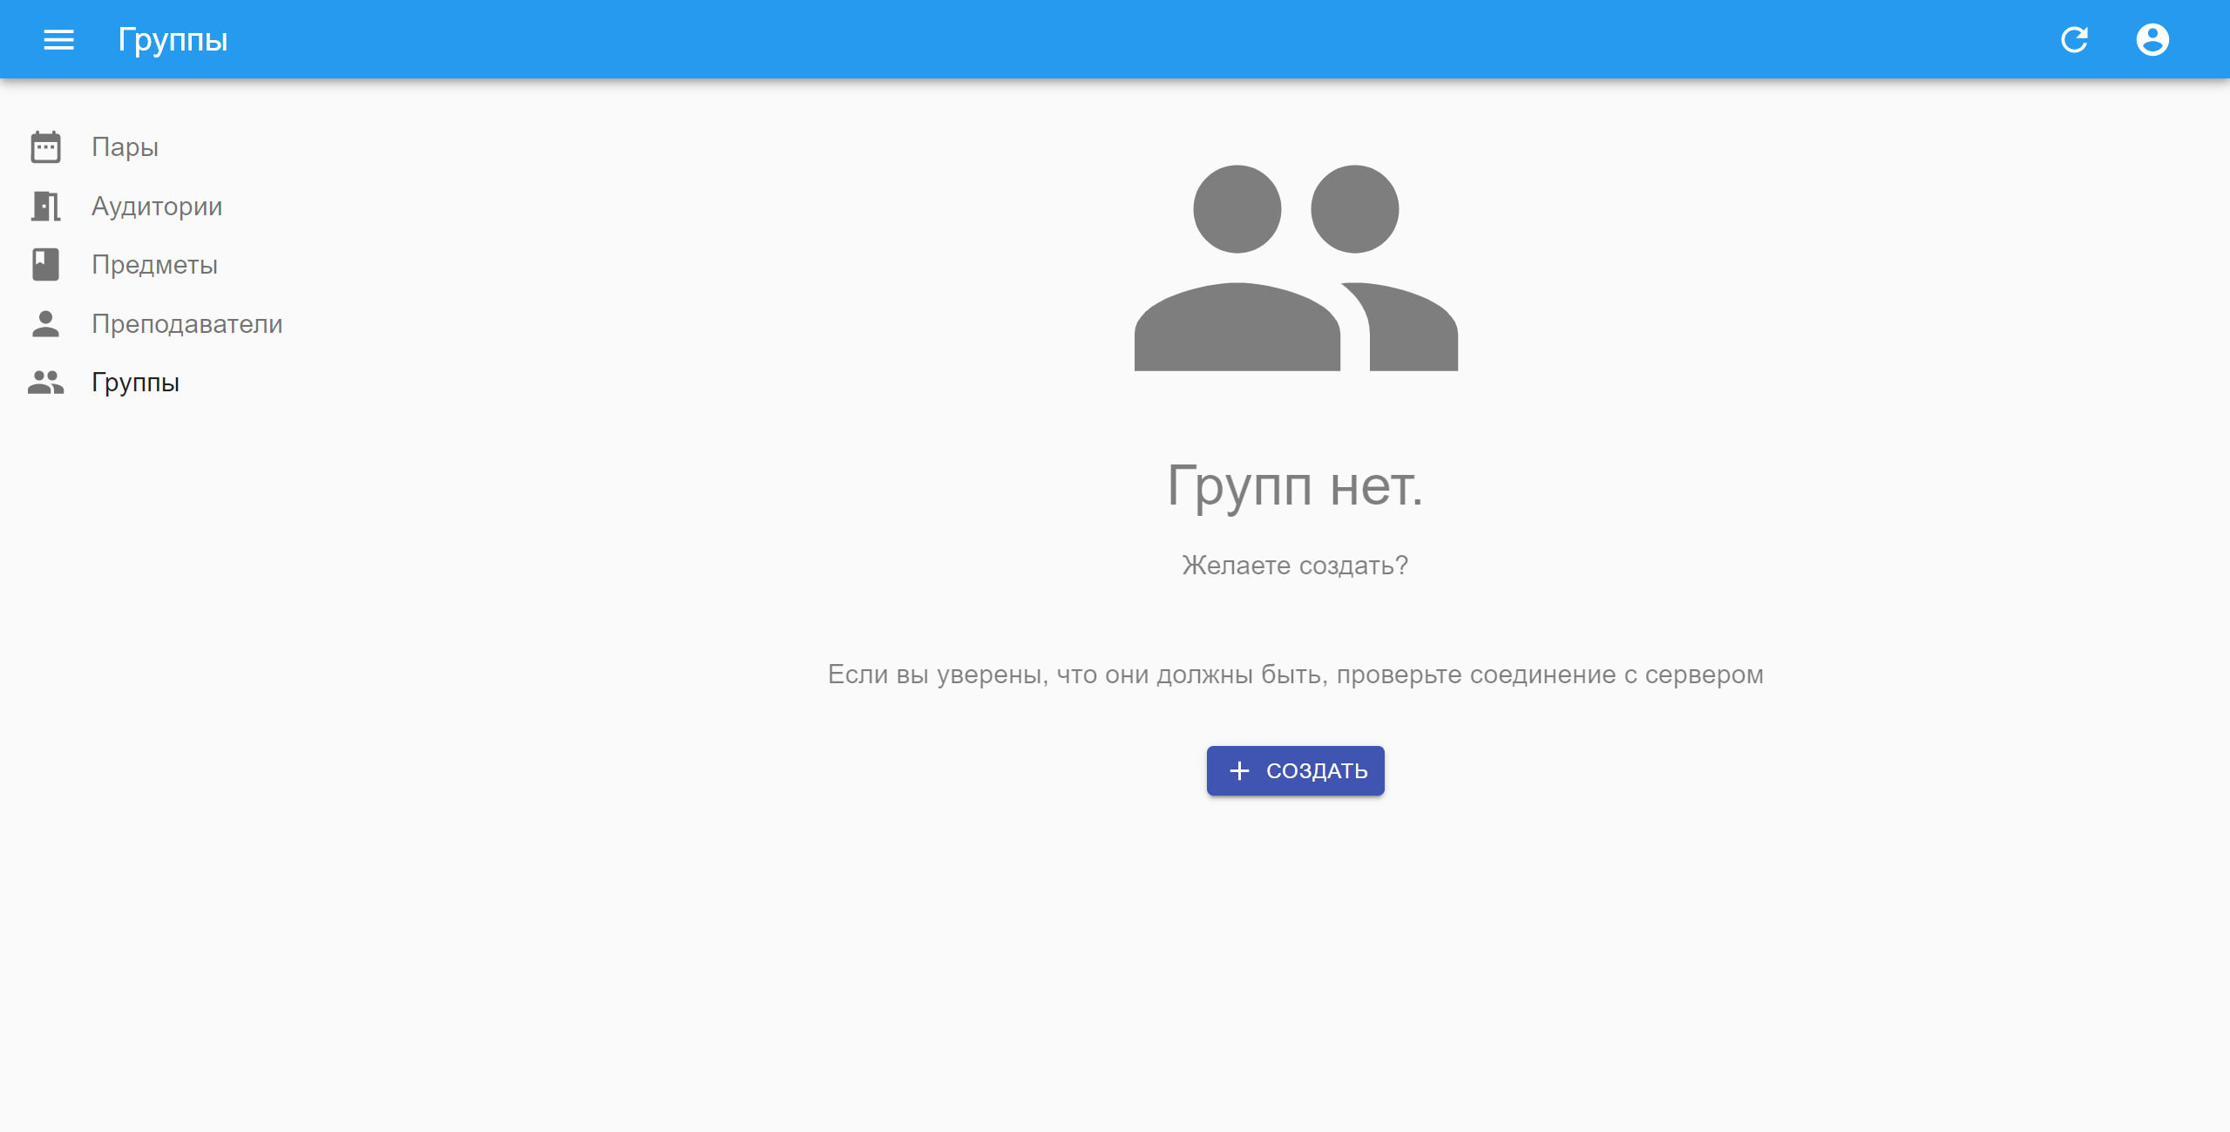

Рисунок 9 – Страница групп с пустым списком

Для добавления группы, необходимо нажать на кнопку «Создать». Тогда мы перейдем на страницу добавления групп. Эта страница представлена на рисунке 10.

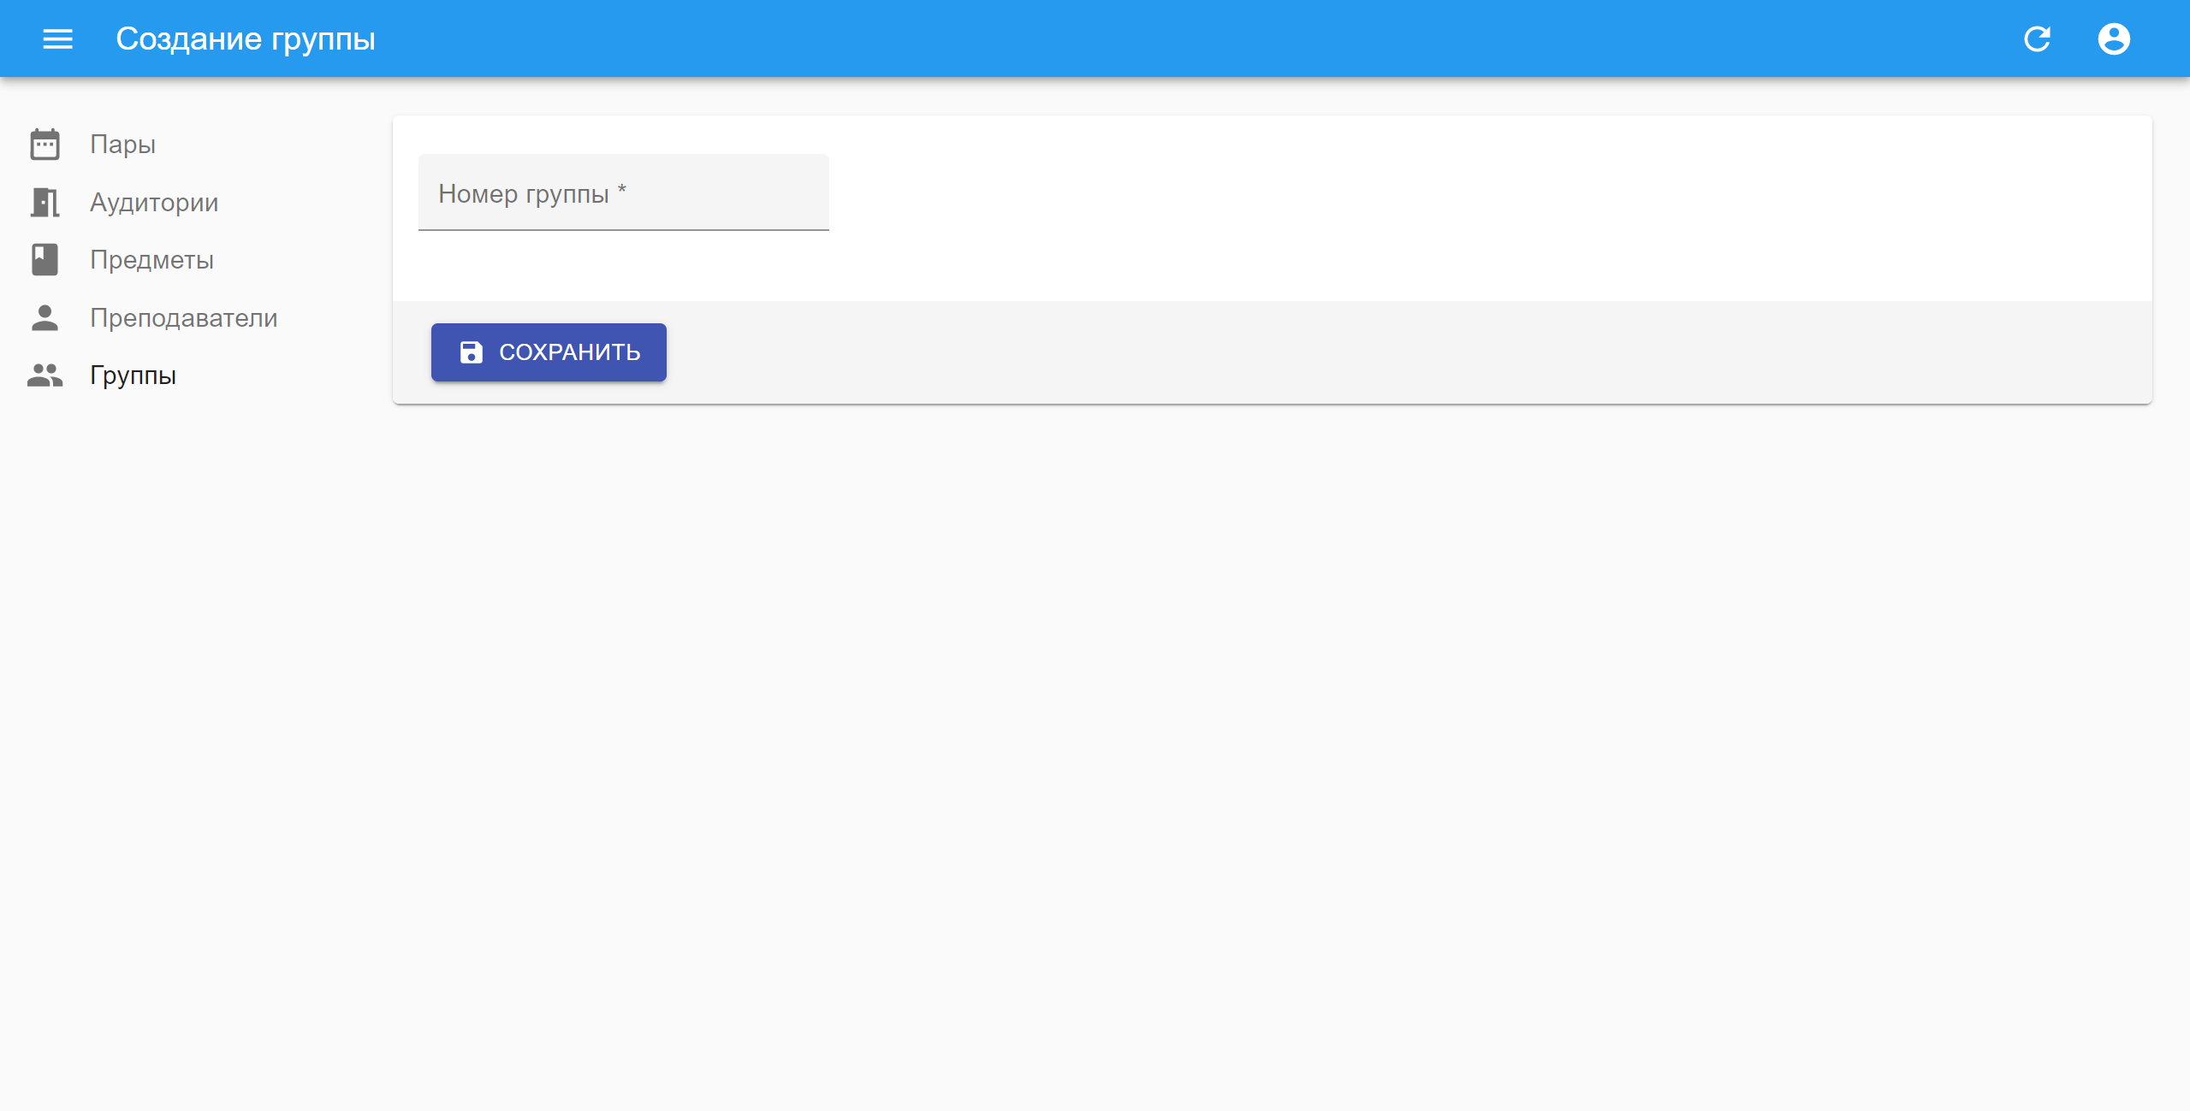

Рисунок 10 – Страница добавления групп

В данном окне нам необходимо только ввести номер группы и жать на кнопку «Сохранить». Нас перебросит на страницу просмотра группы, там мы сможем отредактировать нашу группу. Окно просмотра группы представлено на рисунке 11.

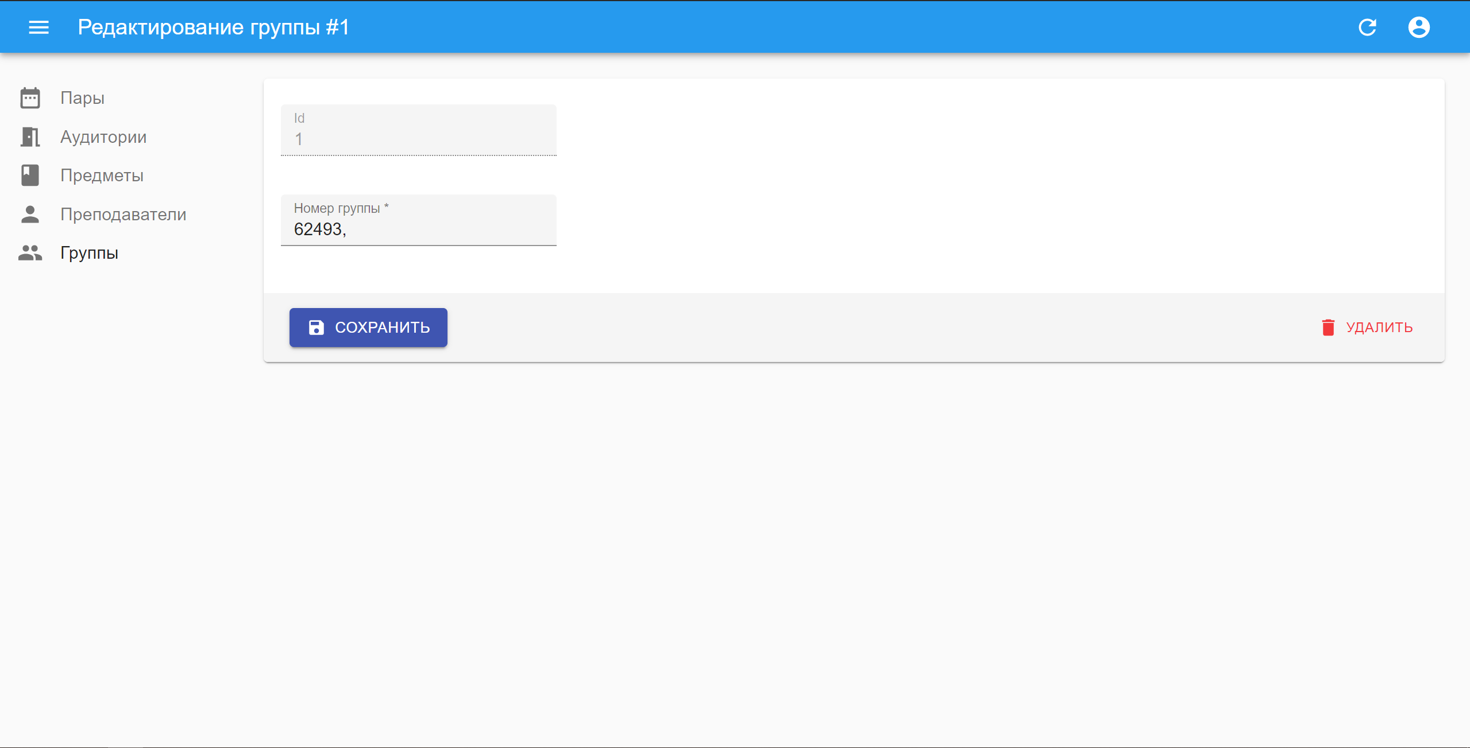

Рисунок 11 – Страница редактирования группы

Как мы можем заметить, в номере группы была совершена опечатка. Для исправления этой опечатки, необходимо нажать на кнопку «Сохранить».

После добавления нескольких групп, на странице просмотра групп мы увидим их все. Пример приведен на рисунке 12.

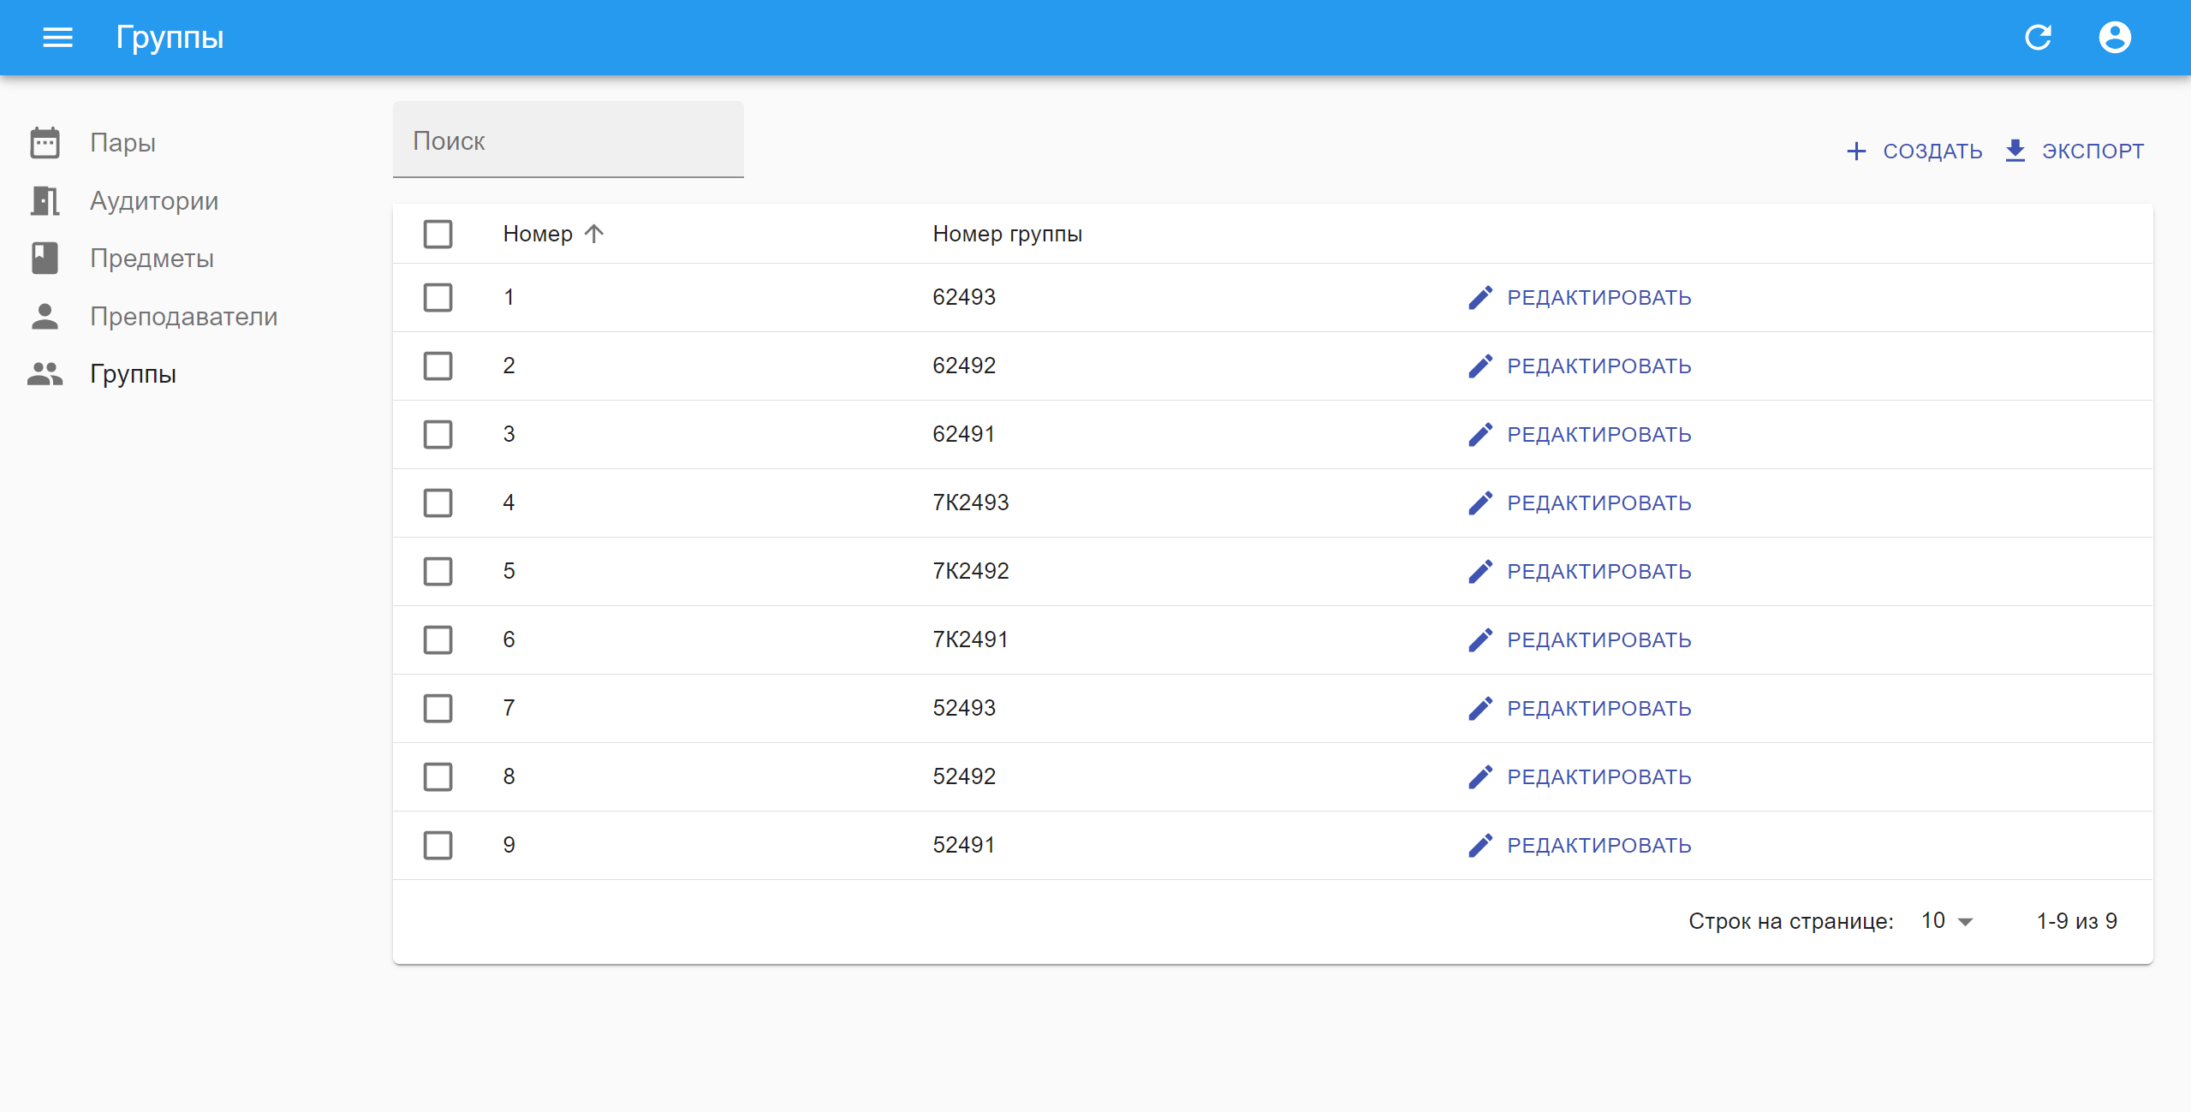

Рисунок 12 – Пример заполнения страницы с группами

Далее заполним преподавателей. Сейчас их нет, поэтому зайдем на страницу преподавателей и нажмем на кнопку «Создать». Перед нами появится окно, идентичное тому, что мы видели при добавлении групп, однако полей будет побольше. Экран добавления преподавателей представлен на рисунке 13.

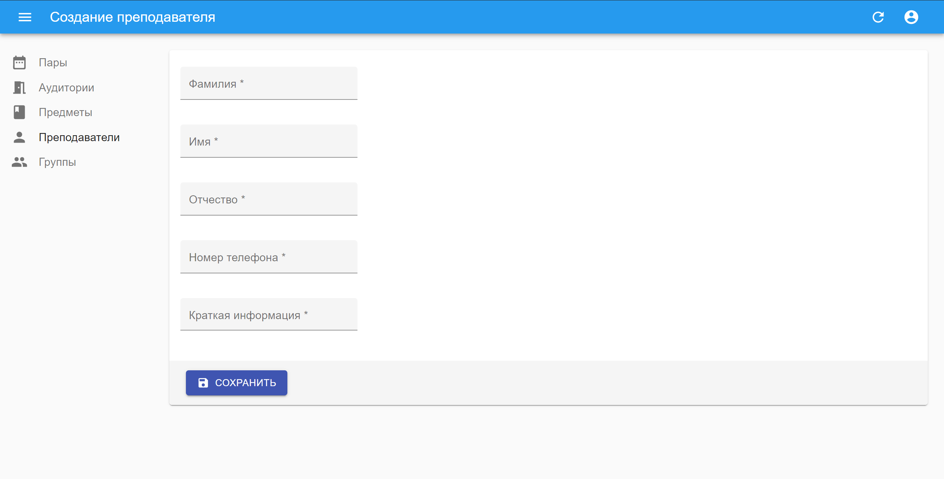

Рисунок 13 – Экран добавления преподавателей.

С именем, фамилией, отчеством и номером телефона все и так понятно. Поле краткой информации может содержать в себе краткую биографию преподавателя, которая может быть полезна учащимся, а также дополнительные контакты, такие как Telegram, Viber, VK, WhatsApp, второй номер телефона и другие. Какие именно, решает сам преподаватель. Он может написать сюда все что угодно.

Пример заполнения страницы преподавателей представлен на рисунке 14.

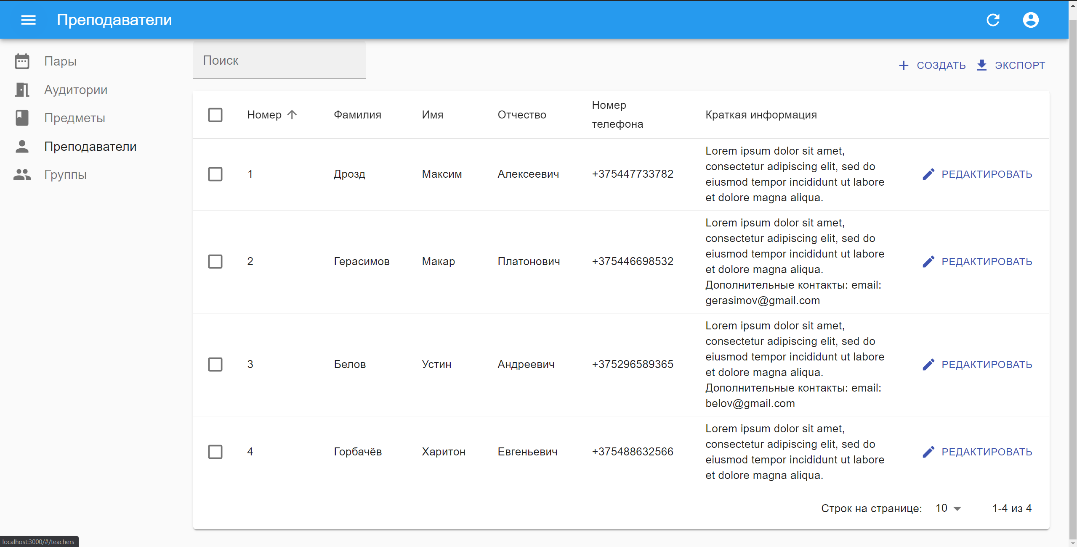

Рисунок 14 – Экран с преподавателями.

Преподавателей, так же, как и группы можно редактировать. Для этого необходимо открыть преподавателя, отредактировать его и нажать на кнопку «Сохранить». Экран редактирования преподавателей представлен на рисунке 15.

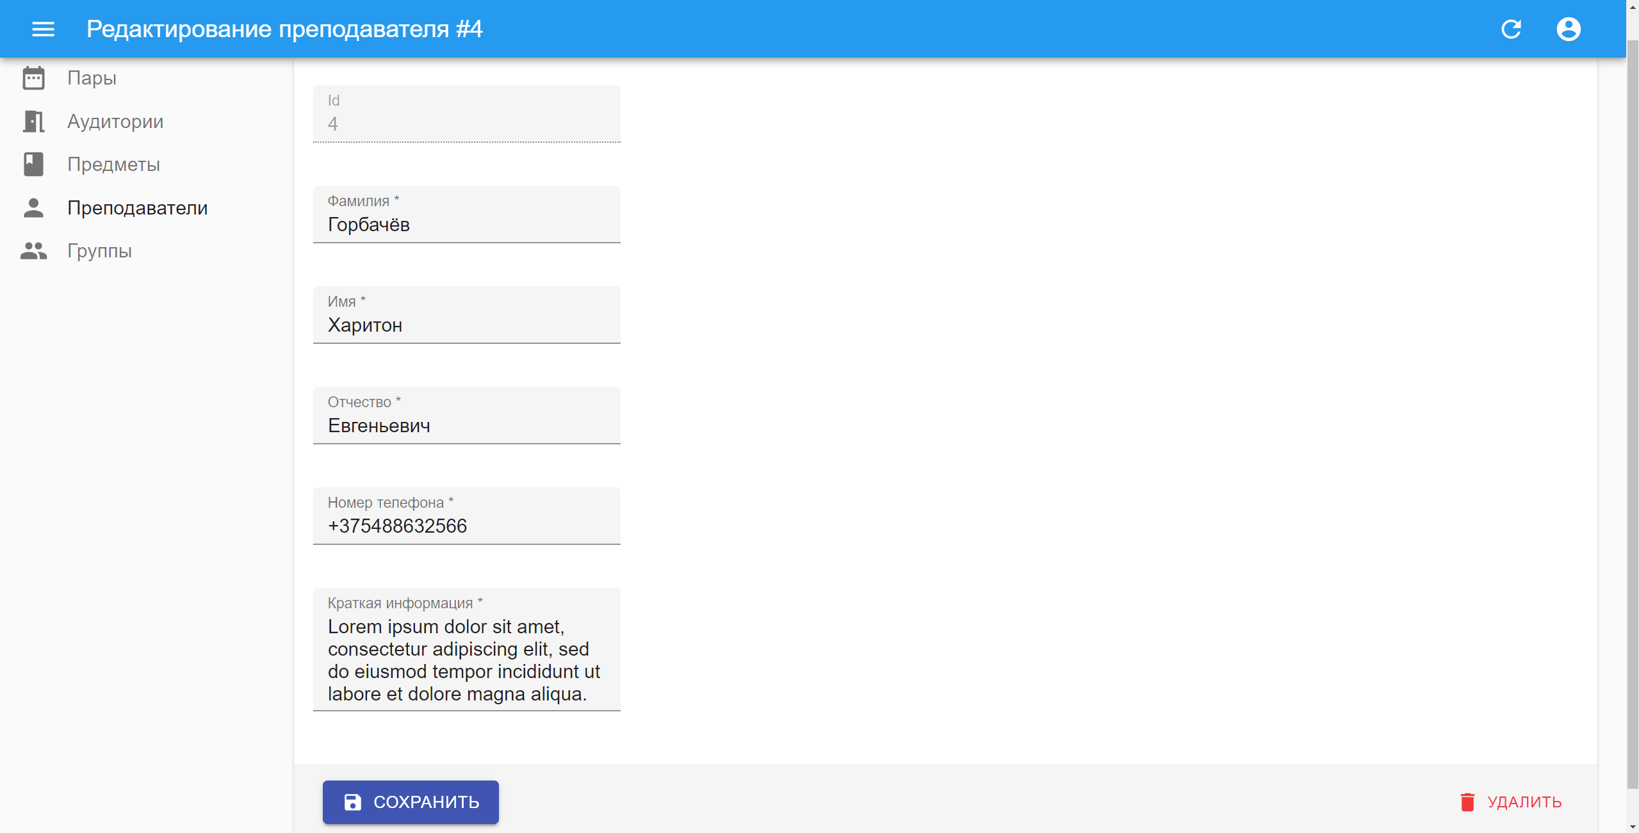

Рисунок 15 – Экран редактирования преподавателей

Экран добавления предметов и аудиторий точно такой же, как и групп, однако он имеет два поля – полное и краткое название предмета. Краткое название предмета для отображения расписания в маленьком окне в мобильном приложении. Краткое название предмета не должно быть больше 10 символов. Пользоваться ими можно точно так же, как и экраном добавления групп. Форма добавления предметов представлен на рисунке 16.

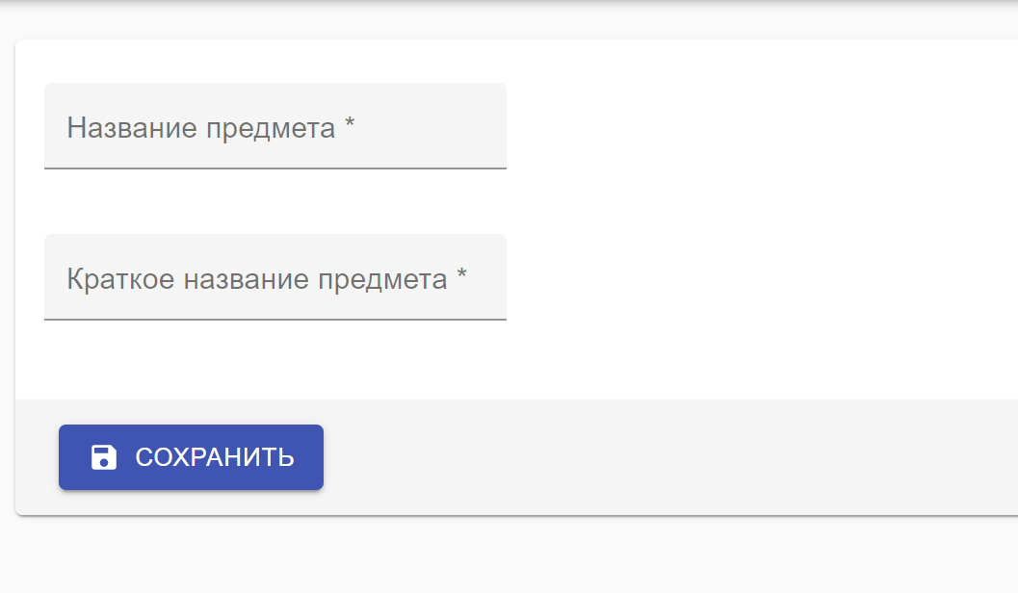

Рисунок 16 – Форма добавления предметов

Экран добавления аудиторий представлен на рисунке 17.

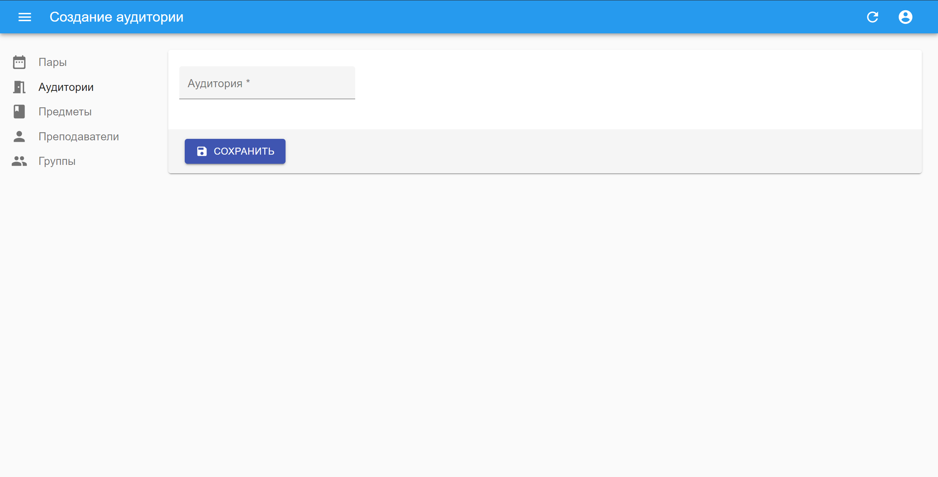

Рисунок 17 – Экран добавления аудиторий

Редактировать аудитории и предметы также, как и группы – выбрать аудиторию или предмет, изменить данные и нажать на кнопку «Сохранить».

Пример экрана со списком с добавленными предметами представлен на рисунке 18.

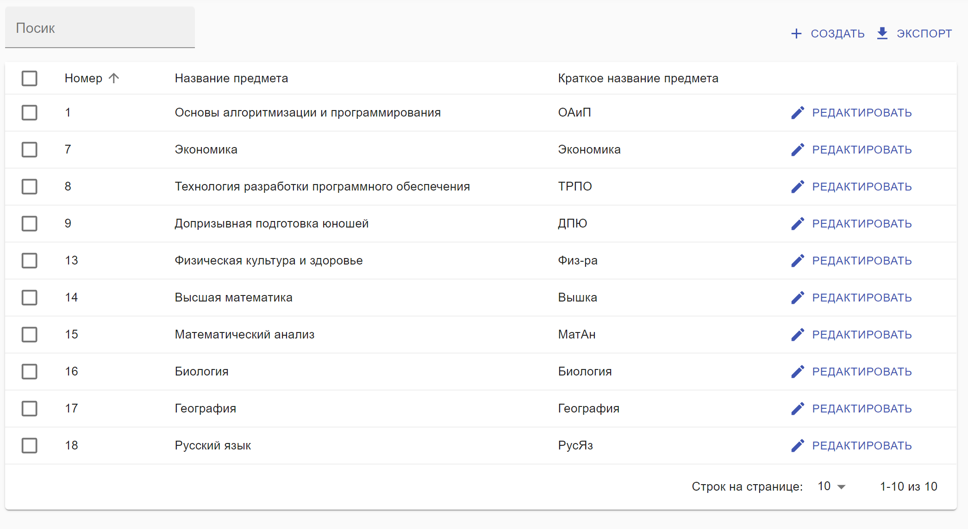

Рисунок 18 – Пример заполнения экрана с предметами

Пример списка с добавленными предметами представлен на рисунке 19.

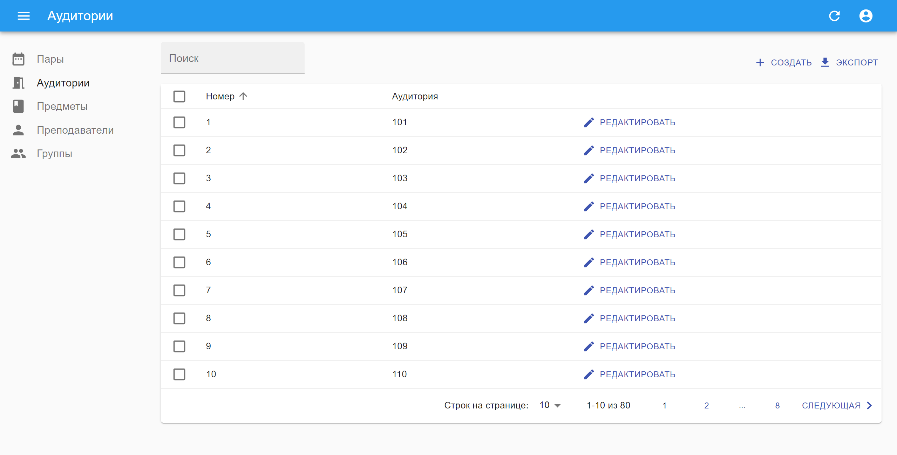

Рисунок 19 – Пример заполнения экрана с аудиториями.

Теперь можно начать составлять расписания. Экран с добавлением пары в расписание представлен на рисунке 20.

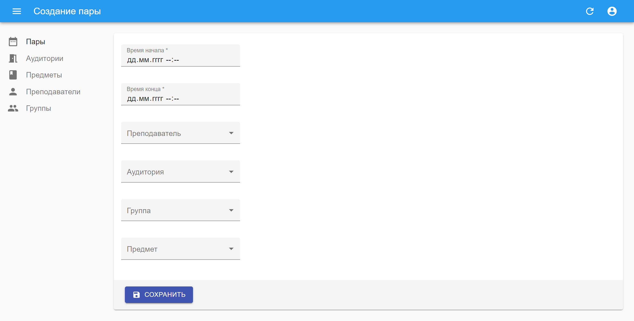

Рисунок 20 – Экран с добавлением пар в расписание.

Для добавления пары в расписание требуется указать время ее начала и время ее конца. Ввод производится с клавиатуры или с помощью мыши. Затем следует выбрать преподавателя, аудиторию, группу и предмет. Если нажать на эти поля, то можно заметить, что это не просто поле ввода текста, это поле выбора из уже существующих вариантов. Так, например, если мы нажмем на список преподавателей, то появится список преподавателей, состоящий только из преподавателей, которые мы добавили ранее. Выпадающий список преподавателей представлен на рисунке 21.

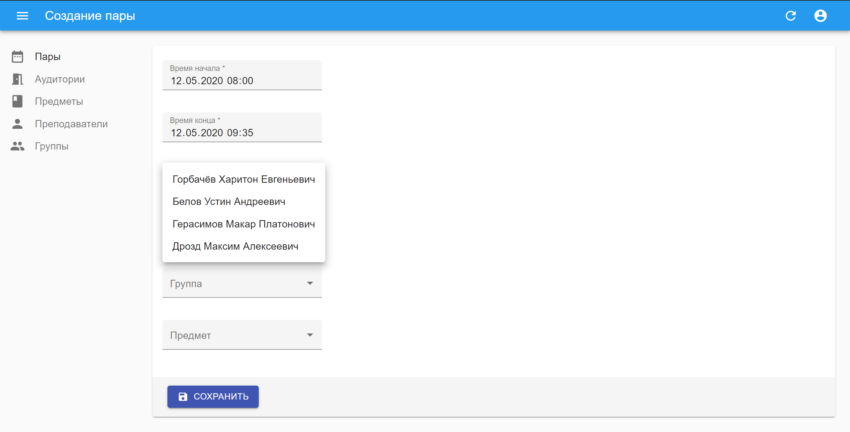

Рисунок 21 – Cписок преподавателей на странице с добавлением пар.

Таким образом заполняются поля преподавателя, аудитории, группы и предмета. После их заполнения, можно нажать на кнопку «Сохранить». Далее это расписание можно найти на странице со списком всех пар. На рисунке 22 представлен пример заполнения страницы с парами.

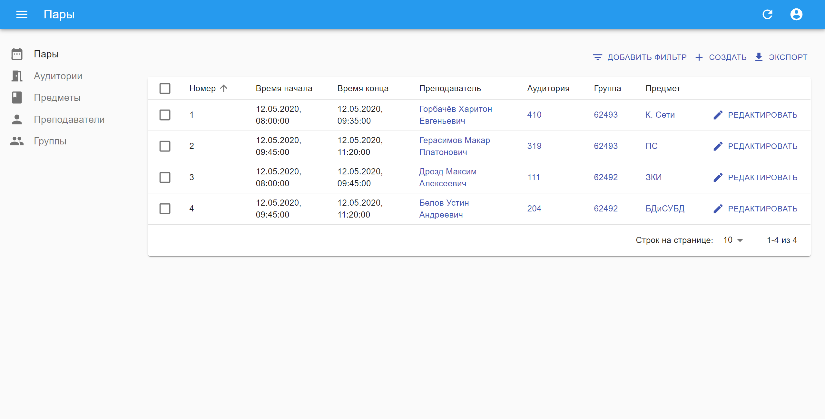

Рисунок 22 – Пример заполнения страницы с парами

На каждой странице есть поиск. На станицах аудиторий, предметов, преподавателей и групп он работает по одному принципу – введенный текст вводится в поле ввода и записи, в которых содержится введенный текст, отображаются. На рисунке 23 представлен пример поиска по преподавателям.

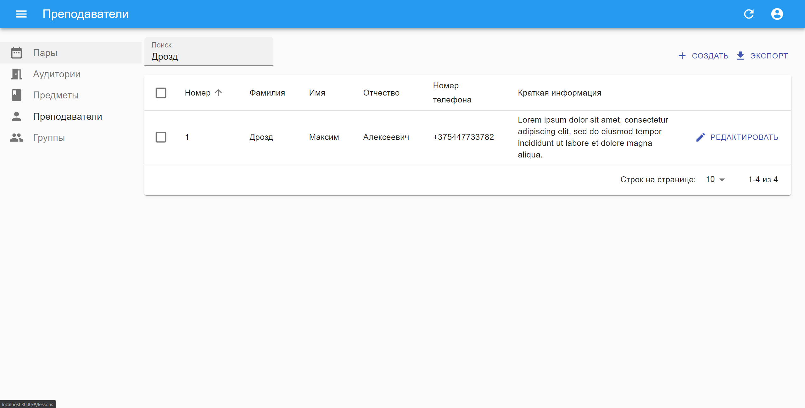

Рисунок 23 – Пример поиска по преподавателям

Поиск по парам немного отличится от всех остальных поисков. У поиска есть категории. Можно искать пары с конкретным преподавателем, у конкретной группы и в конкретной аудитории. Для включения поиска необходимо нажать на кнопку «Добавить фильтр». Появится выпадающее окно с категориями фильтрации. Оно представлено на рисунке 24.

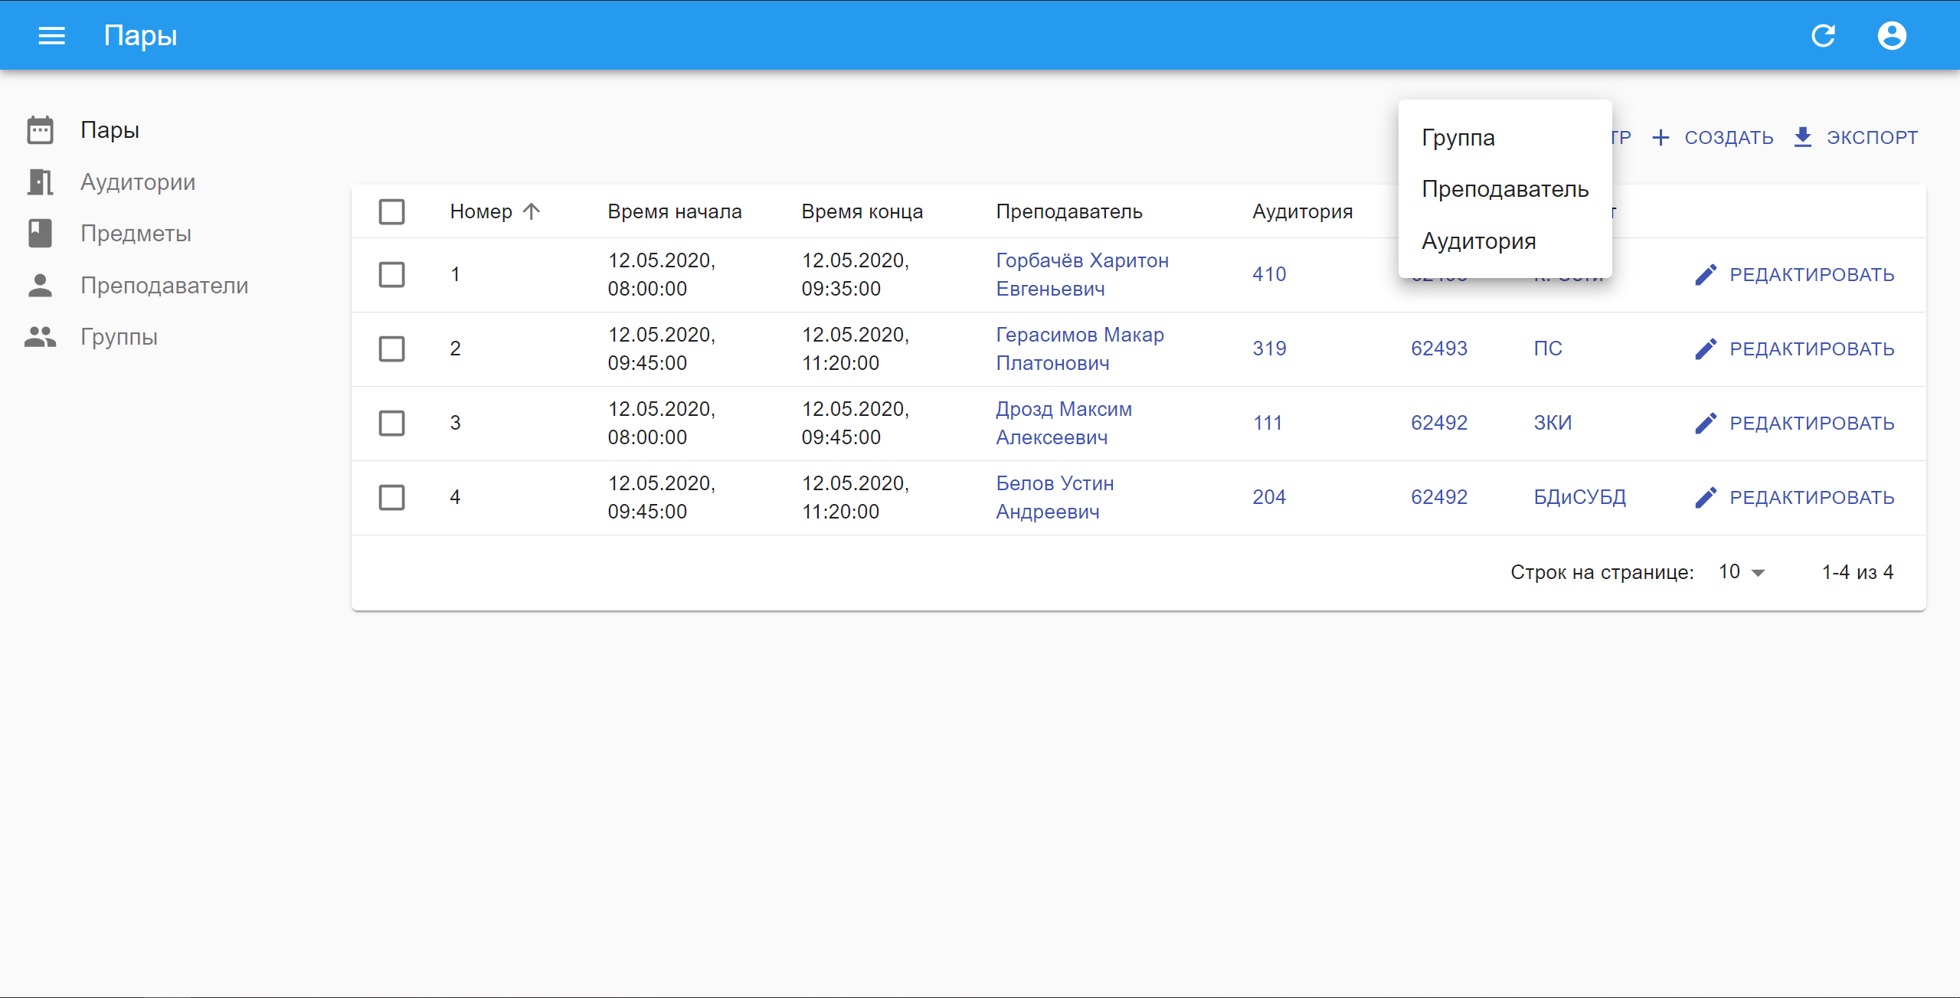

Рисунок 24 – Выпадающее окно с категориями фильтрации на экране с парами

При выборе любого варианта, на главном окне появится раздел фильтрации с выбранной категорией. Одновременно можно добавлять несколько фильтров.

Пример с категорией «Преподаватель» показан на рисунке 25.

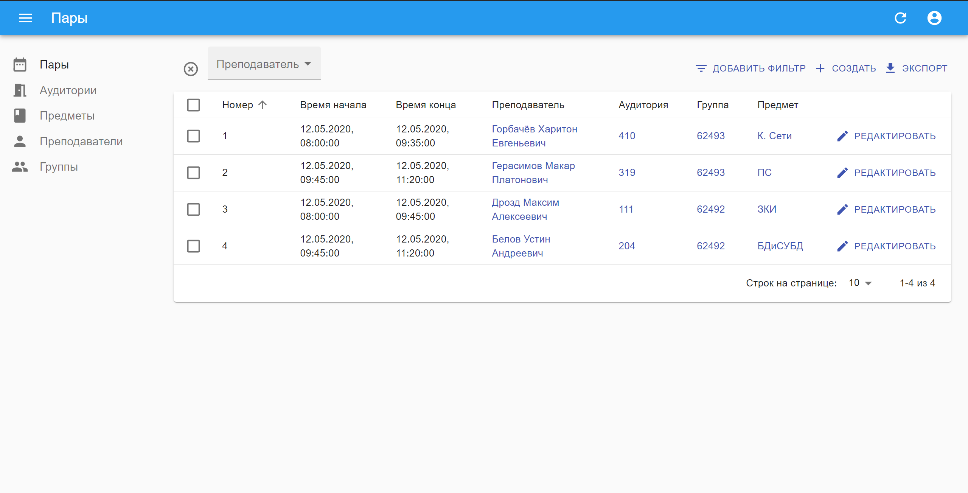

Рисунок 25 – Окно с категорией фильтрации «Преподаватель»

После этого можно нажать на этот фильтр и выбрать преподавателя, который нам интересен. Пример фильтрации приведен на рисунке 26.

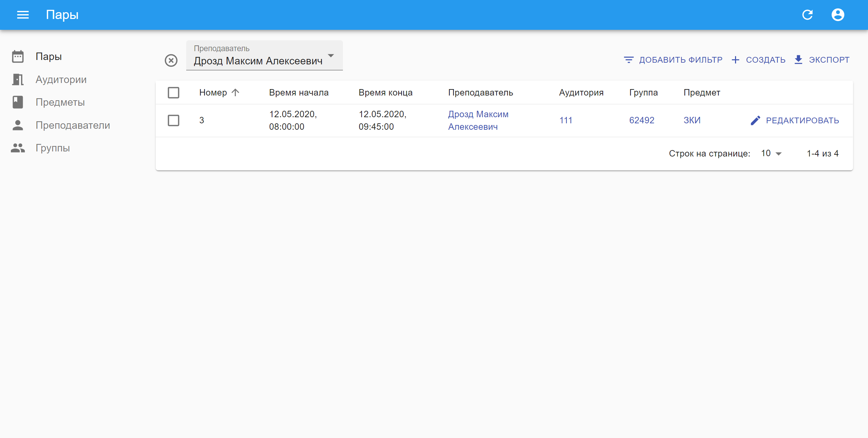

Рисунок 26 – Главное окно с примененной фильтрацией по преподавателю

Все записи во всех разделах можно удалить. Для этого необходимо нажать на квадратики напротив записей, которые мы хотим удалить. Пример с выбранными записями к удалению приведен на рисунке 27.

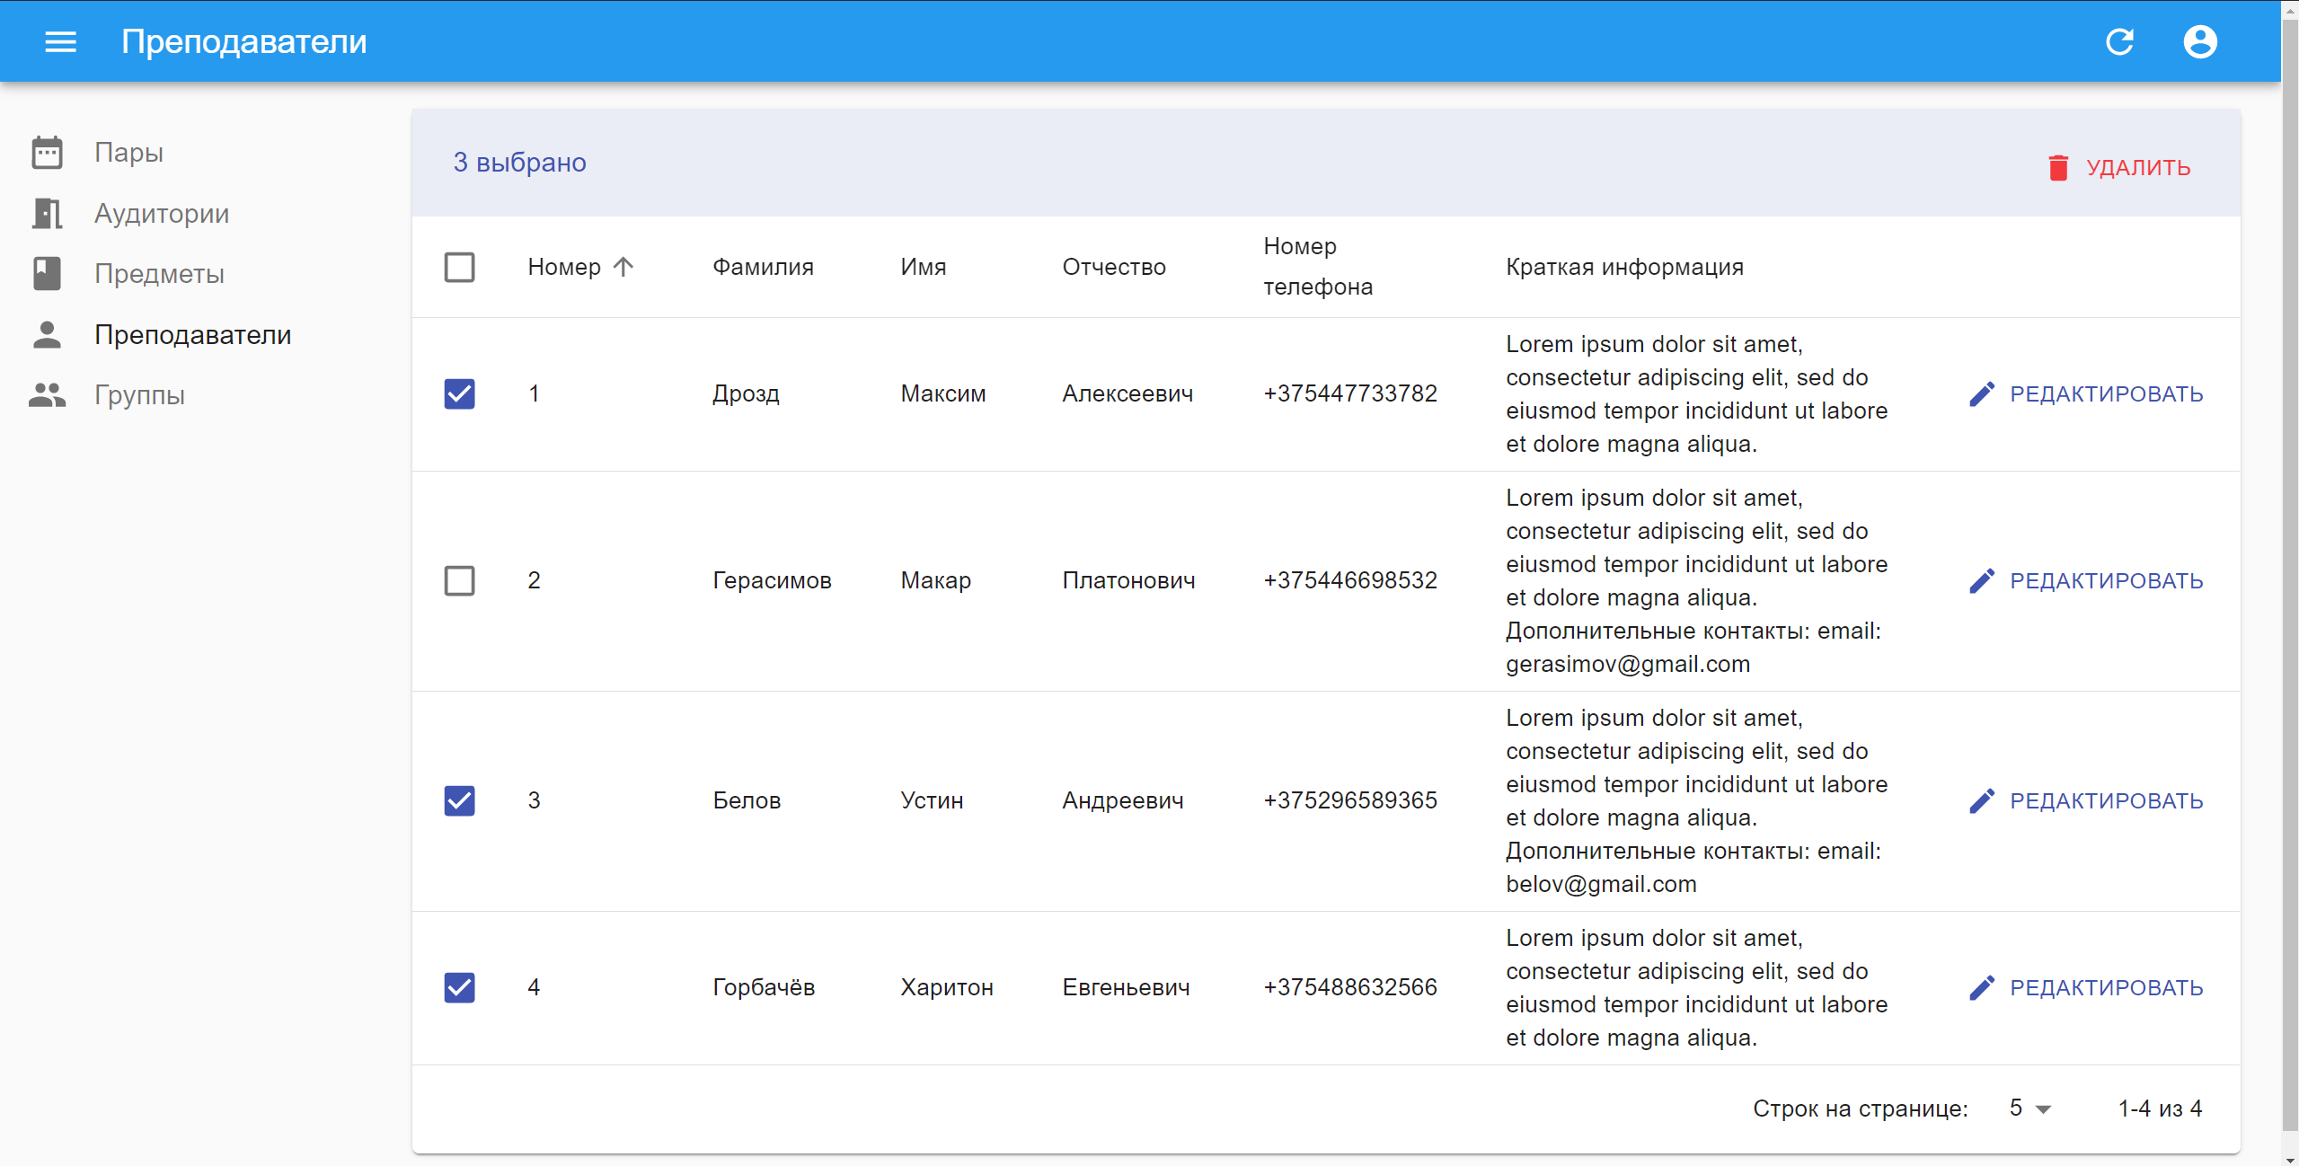

Рисунок 27 – Выделенные для удаления записи

Для их удаления осталось только нажать на кнопку «Удалить», однако одна из выбранных записей может быть использована в другой таблице.

Тогда появится сообщение ошибке с описанием проблемы. Сообщение приведено на рисунке 28.

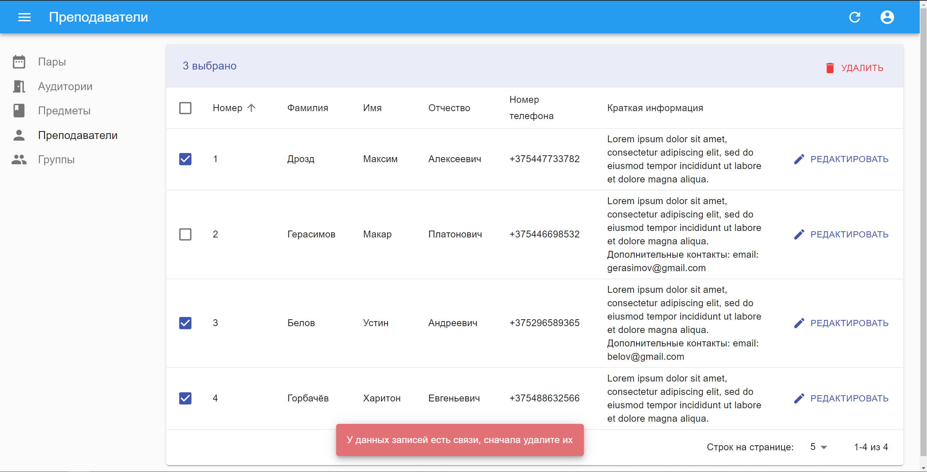

Рисунок 28 – Сообщение об ошибке при попытке удаления данных, на которые есть ссылки в других таблицах.

В случае, если ссылок на записи нет, то появится сообщение о том, что все успешно удалено, на котором будет кнопка отмены. То есть если кто-то случайно удалил запись, и он сразу-же это заметил, то он может успеть отменить операцию. Это сообщение представлено на рисунке 29.

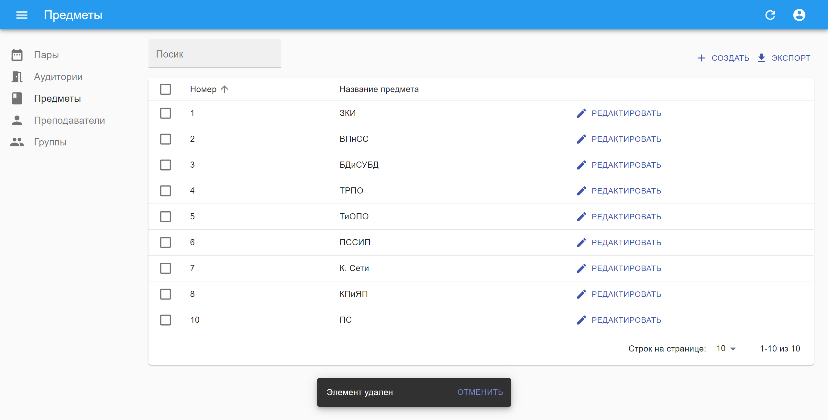

Рисунок 29 – Сообщение об успешном удалении записи с возможностью отмены удаления

Помимо этого, кнопка удаления записи есть в окне просмотра любой записи. Кнопку удаления можно заметить на рисунке 30.

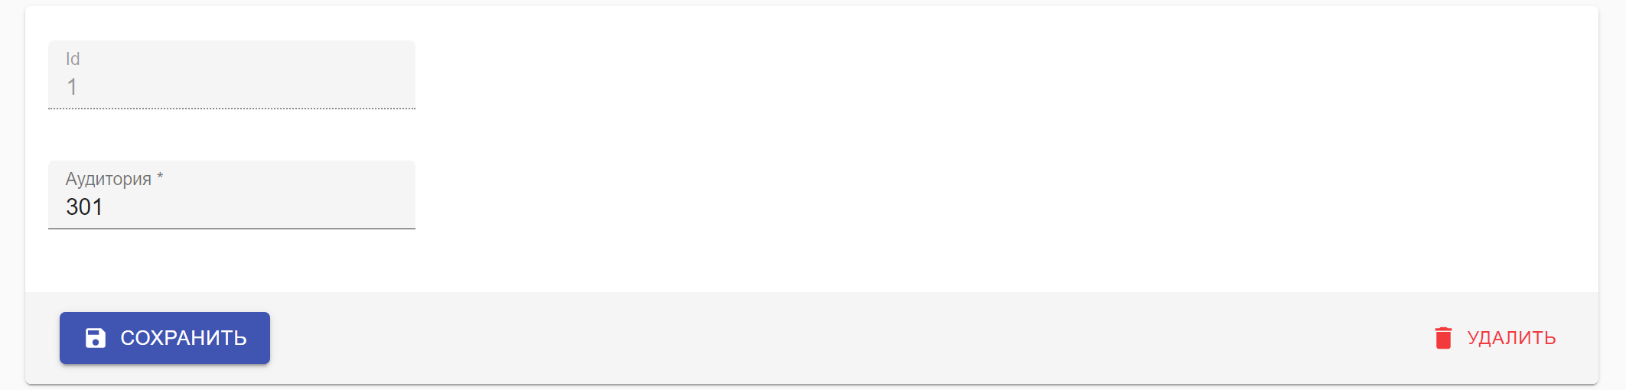

Рисунок 30 – Кнопка удаления на экране просмотра записи

Как и все другие кнопки удаления, при нажатии на эту кнопку удаления, будет выполнена проверка на связи, а затем будет произведено удаление с возможностью отмены. Сообщение об ошибке при удалении предмета из экрана редактирования показано на рисунке 31.

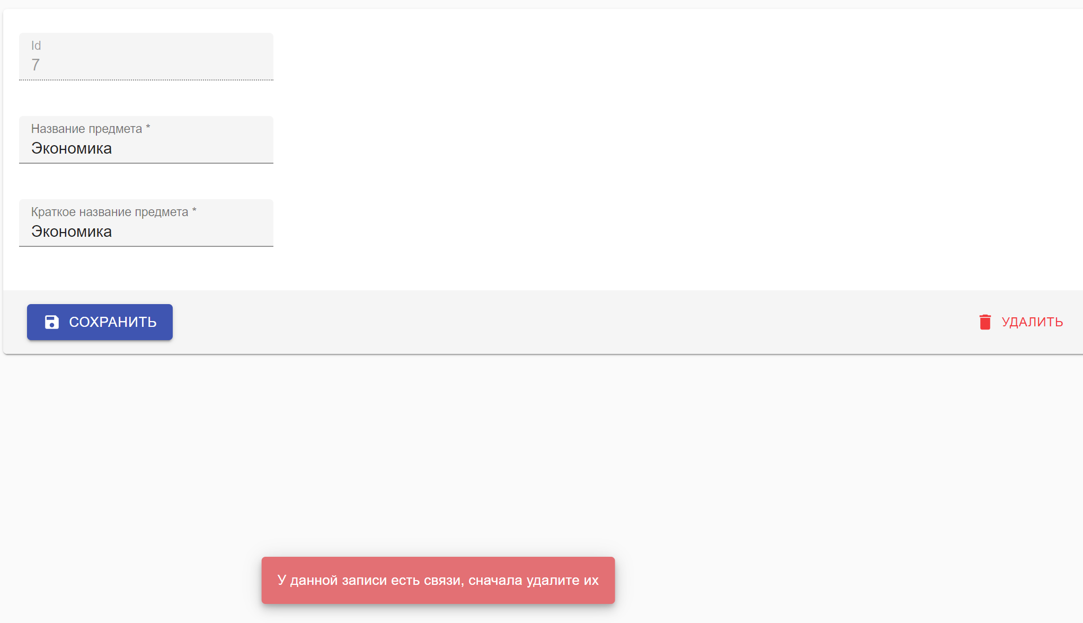

Рисунок 31 – Сообщение об ошибке удаления предмета на экране редактирования

Таким образом был рассмотрен весь функционал админ-панели. Ее возможности могут позволить полноценно вести расписание учебного заведения.

Теперь перейдем к инструкции по использованию Android-приложения.

При первом запуске приложения необходимо ввести номер группы в окно, представленное на рисунке 32. Это необходимо для того, чтобы знать к какой группе принадлежит пользователь и показывать ему расписание только его группы. Вы потом сможете изменить номер группы в настройках в любой момент.

По ходу ввода номера группы выпадет подсказка с номерами групп, доступными на данный момент. Эти номера групп берутся с сервера. То есть если ваша группа не появилась в подсказке, значит для вашей группы пока что еще не добавили расписание.

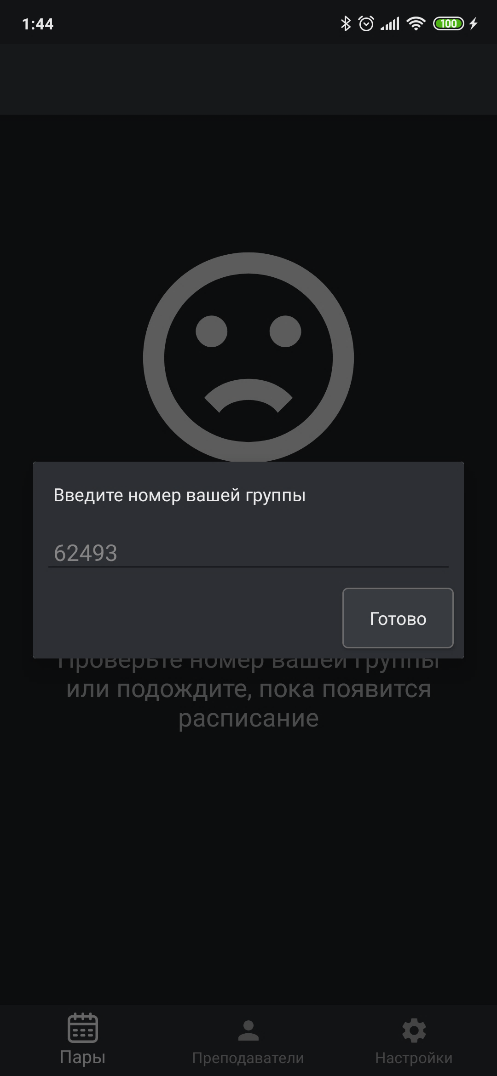

Рисунок 32 – Окно ввода номера группы

После ввода номера группы откроется окно с расписанием на ближайший день, или сегодня, если расписание на сегодня доступно. Само расписание состоит из пар. Каждая пара имеет время начала и время конца, аудиторию, название предмета и преподавателя. На этом экране используется сокращенное название предмета, чтобы он вместился. Помимо этого, используются сокращенные имена и отчества преподавателей.

Так же есть возможность просмотреть расписание на вчера, или позавчера, если вчера было воскресенье. В верху экрана отображается, на какой день вы сейчас смотрите расписание.

Свайпами влево-вправо можно переключаться межу расписаниями на разные дни. Окно представлено на рисунке 33.

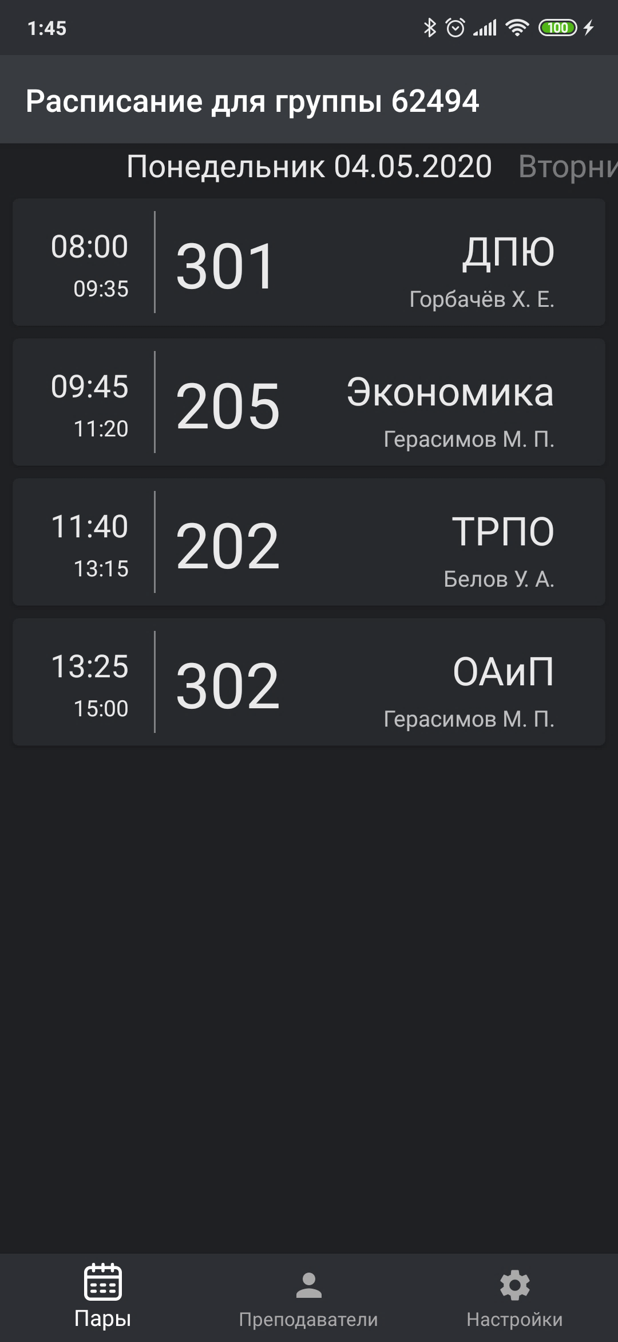

Рисунок 33 – Окно с расписанием

Если надо узнать полное название предмета или полное ФИО преподавателя, необходимо лишь нажать на интересующую Вас пару.

После этого откроется диалог, в котором можно посмотреть полное название предмета, полное ФИО преподавателя, время начала пары, время конца пары и кабинет в котором эта пара пройдет. Если необходимо узнать дополнительную информацию о преподавателе, можно запомнить его полное имя и фамилию и затем воспользоваться поиском на экране преподавателей. Как пользоваться этим поиском, будет описано позже. Для того чтобы выйти из диалога, достаточно тапнуть вне его содержимого. Диалог представлен на рисунке 34.

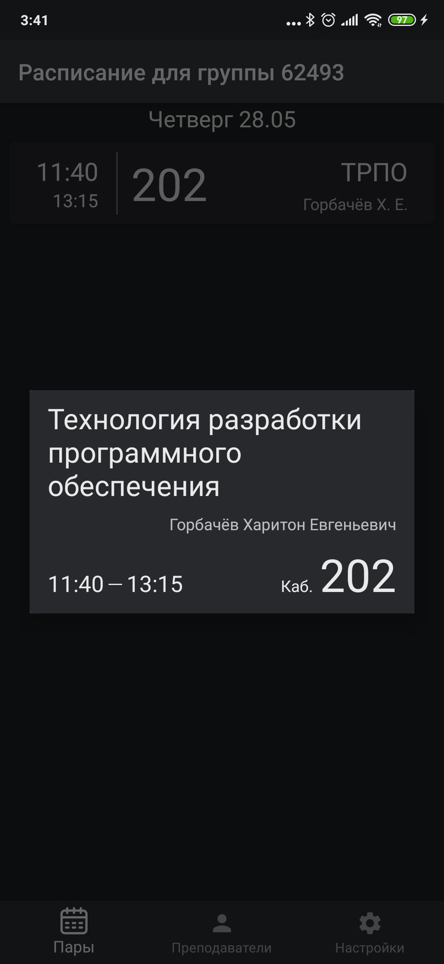

Рисунок 34 – Диалог с полными ФИО преподавателя и названием предмета.

В случае если пользователь ошибся при вводе номера группы, или если он захочет поменять ее, то он может это сделать нажатием по кнопке настроек. После нажатия на кнопку, выедет окно, в котором можно посмотреть текущий номер группы и нажать на кнопку изменения номера группы.

Настройки хранятся на специальной области памяти, которой Android сам выделяет место, поэтому после переустановки приложения, или после очистки файлов приложения настройки не сохранятся, и их придется вводить заново при первом открытии приложения.

Экран с окном настроек представлен на рисунке 35.

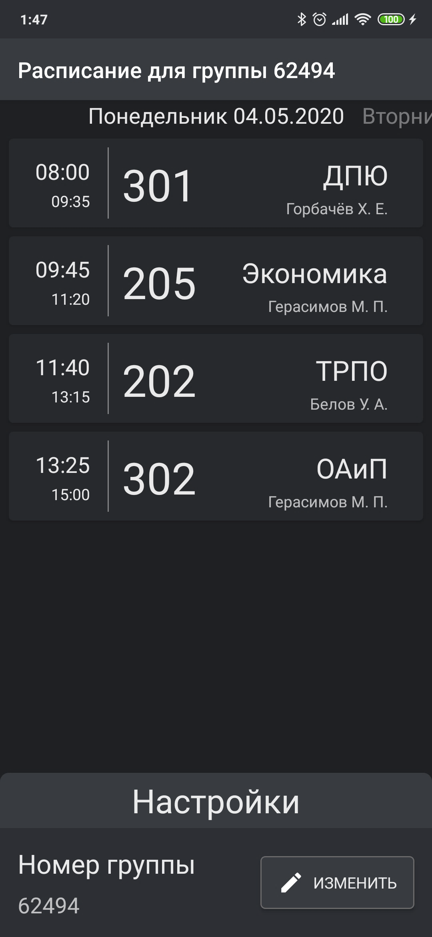

Рисунок 35 – Экран с окном настроек

При нажатии на кнопку редактирования появляется окно ввода номера группы. При заполнении нового номера группы будут появляться подсказки возможных номеров групп. Они формируются из списка всех групп, аналогично тому, как формируются подсказки при вводе номера группы в самый первый раз.

Принципиальное отличие этих двух диалогов заключается в том, что диалог, который пользователь видит в первый раз невозможно отменить. Пользователь просто обязан ввести номер группы, и, если он введет придуманный номер группы, он всегда его может изменить в настройках.

Окно редактирования с выпадающими подсказами представлено на рисунке 36.

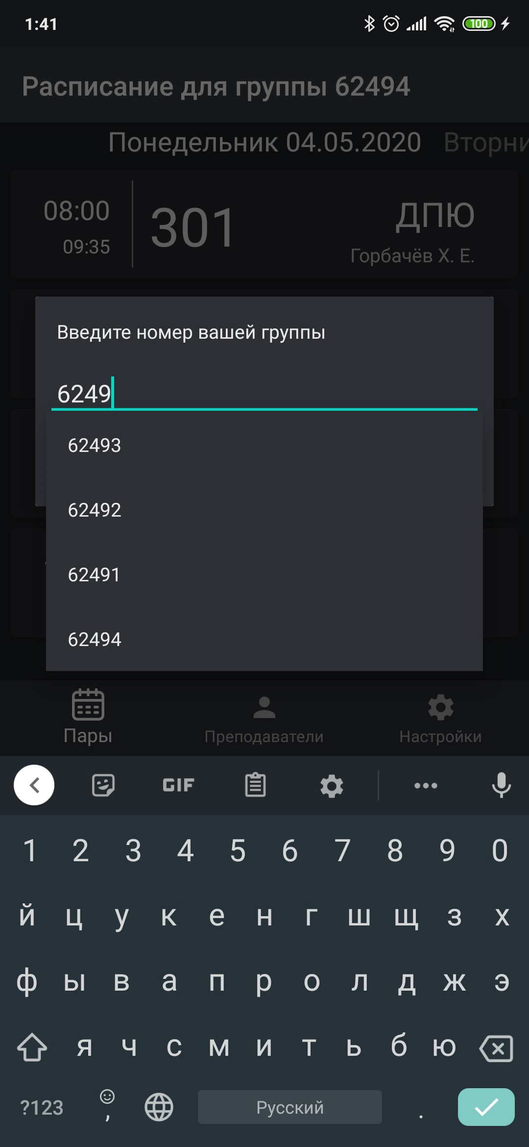

Рисунок 36 – Окно ввода номера группы с подсказками

После ввода нового номера группы, расписание обновится и будет актуальным на сегодняшний день для текущей группы.

В процессе обучения может понадобится необходимость в личном общении с преподавателями. Для этого необходимо знать их контактные данные. Специально для этого существует вкладка преподавателей. В ней расположен список всех преподавателей, их номер телефона и краткая информация о преподавателе, можно сказать, краткая биография, а также дополнительные средства связи с преподавателем. Это может быть Telegram, VK, Facebook, WhatsApp или второй номер телефона. Преподаватель сам предоставляет информацию для этого раздела в свободной форме и может оставить там контактные данные в любой форме. А может и не оставить.

Список преподавателей изображен на рисунке 37.

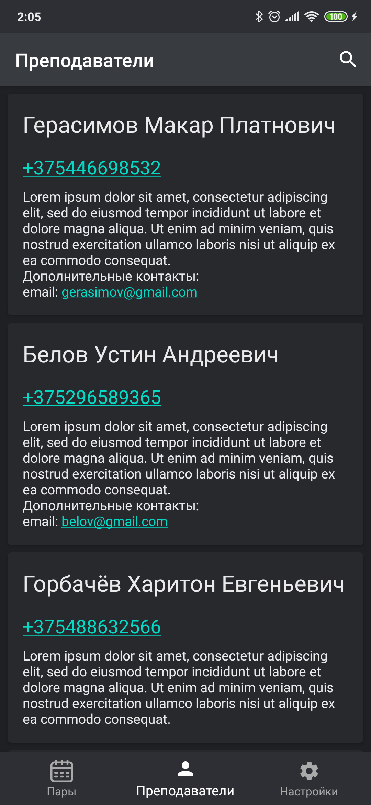

Рисунок 37 – Окно со списком преподавателей

Если необходимо быстро найти конкретного преподавателя, можно воспользоваться поиском. Для этого необходимо нажать на иконку лупы в правом верхнем углу экрана. В результате появится строка поиска в которую можно водить имеющуюся информацию. Это может имя, фамилия, отчество, номер телефона или даже отрывок из его краткой информации или его дополнительные контакты для связи. Алгоритм поиска просматривает все поля преподавателя и показывает только тех преподавателей, в полях которых было найдено совпадение по содержанию. Поиск не чувствителен к регистру, так что нет разницы, набирать текст для поиска преподавателя строчными или прописными буквами.

Пример пользования поиском представлен на рисунке 38.

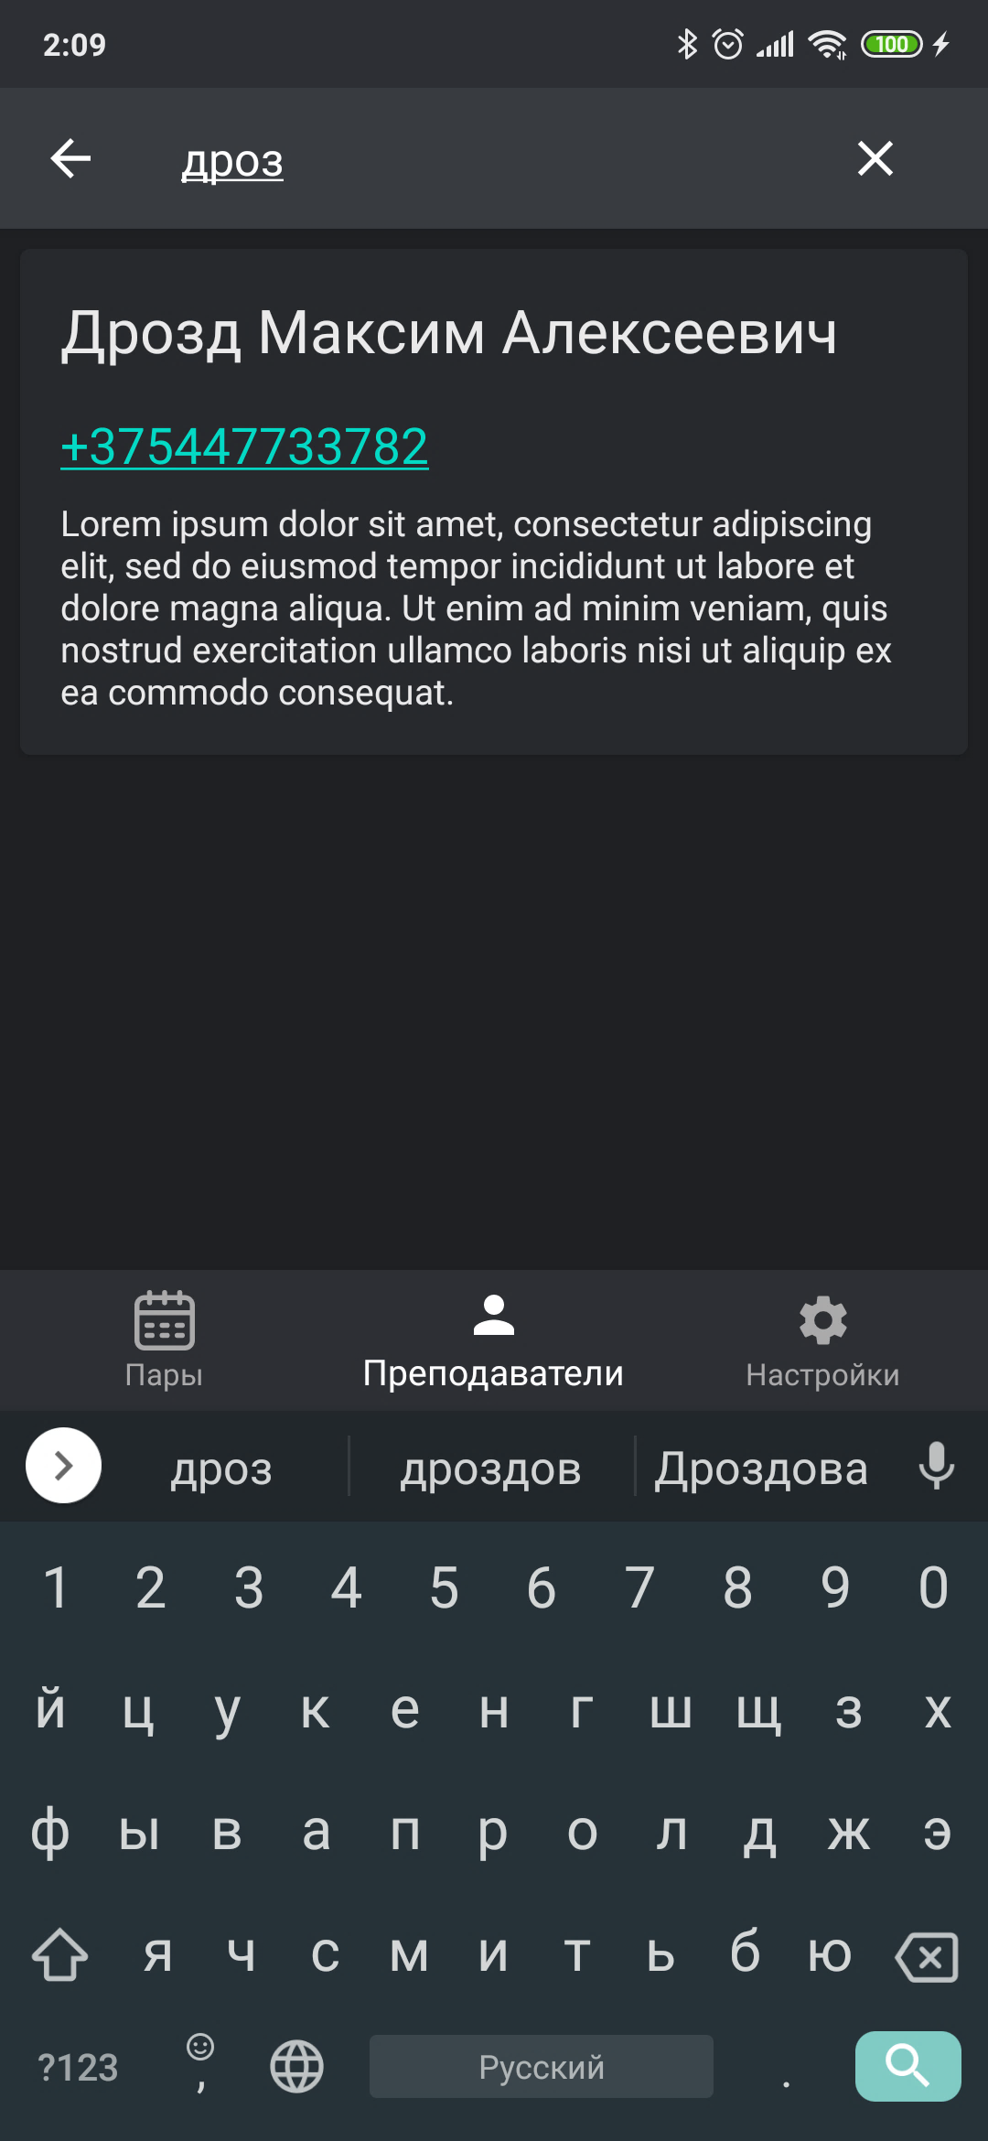

Рисунок 38 – Пример пользования поиском

Также на экране преподавателей, как и на экране с расписанием можно обновить содержимое страницы путем оттягивания верхней части экрана вниз. Тут реализована так называемая логика Pull To Refresh.

Таким образом был рассмотрен весь функционал разрабатываемого Android-приложения.